Дата размещения – 10.05.2023

Дата истечения срока проведения независимой антикоррупционной экспертизы (не менее 5 рабочих дней с даты размещения) – 16.05.2023

Почтовый адрес для направления результатов независимой антикоррупционной экспертизы - 420012, г.Казань, ул.Груздева, д.5

e-mail – Danila.Politov@tatar.ru

На имя начальника отдела проектов планировок МКУ "Управление архитектуры и градостроительства
ИК МО г.Казани" Д.С.Политова

Проект постановления Исполнительного комитета г.Казани

О внесении изменений в проект планировки и межевания территории в границах улиц Родины, Даурская, Гвардейская и Аделя Кутуя, утвержденный постановлением Исполнительного комитета г.Казани от 24.03.2021 №670

В соответствии со статьями 45 и 46 Градостроительного кодекса Российской Федерации, согласно постановлениям Правительства Российской Федерации от 02.04.2022 №575, Кабинета Министров Республики Татарстан от 10.02.2023 №132 постановляю:

1. Утвердить изменения в проект планировки и межевания территории в границах улиц Родины, Даурская, Гвардейская и Аделя Кутуя, утвержденный постановлением Исполнительного комитета г.Казани от 24.03.2021 №670 (с учетом внесенных изменений постановлением Исполнительного комитета г.Казани от 15.08.2022 №2714), путем утверждения отдельных его частей согласно приложению к настоящему постановлению.

2. Опубликовать настоящее постановление в Сборнике документов и правовых актов муниципального образования города Казани и разместить на официальном портале органов местного самоуправления города Казани (www.kzn.ru).
3. Установить, что настоящее постановление вступает в силу со дня его официального опубликования.
4. Контроль за выполнением настоящего постановления возложить на первого заместителя Руководителя Исполнительного комитета г.Казани А.Р.Нигматзянова.

Изменения, вносимые в проект планировки и межевания территории в границах улиц Родины, Даурская, Гвардейская и Аделя Кутуя, утвержденный постановлением Исполнительного комитета г.Казани от 24.03.2021 №670 (с учетом внесенных изменений Постановлением Исполнительного комитета г.Казани от 15.08.2022 № 2714)

- Фрагменты чертежей планировки территории с указанием красных линий, границ элементов планировочной структуры и зон планируемого размещения объектов капитального строительства (1-я очередь) изложить в редакциях согласно приложению № 1 к настоящим изменениям;
- Фрагменты чертежей планировки территории с указанием красных линий, границ элементов планировочной структуры и зон планируемого размещения объектов капитального строительства (2-я очередь) изложить в редакциях согласно приложению № 2 к настоящим изменениям;
- Фрагмент чертежа планировки территории с указанием характерных точек красных линий изложить в редакции согласно приложению № 3 к настоящим изменениям;
- Перечень координат характерных точек устанавливаемых красных линий (приложение к Чертежу планировки территории с указанием характерных точек красных линий) изложить в редакции согласно приложению № 4 к настоящим изменениям (для служебного пользования);
- В Положении о характеристиках планируемого развития территории:
5.1. в пункте 4.2:
5.1.1. в абзаце втором:
5.1.1.1. число «17» заменить числом «18»;
5.1.1.2. исключить слова «ОТ-1 и»;
5.1.2. в абзаце десятом число «1 014 786» заменить числом «1 089 786»;
5.1.3. в абзаце девятом число «826 786» заменить числом «907 786»;
5.1.4. абзацы одиннадцатый, двенадцатый, тринадцатый – исключить;
5.1.5. в абзаце четырнадцатом число «45 102» заменить числом «36 326»;
5.1.6. в абзаце пятнадцатом число «37 013» заменить числом «30 259»;
5.1.7. в абзаце шестнадцатом число «8089» заменить числом «6067»;
5.1.8. таблицу 3 изложить в следующей редакции:
«Технико-экономические показатели территории по микрорайонам
(1-я очередь)
Таблица 3
Наименование | Ед. изм. | Значение | Баланс
Жилой район №1
Микрорайон №1 (М-1)
Территория микрорайона №1 | га | 45,6 | 100 %
Зона существующих объектов многоэтажной жилой застройки | га | 9,3 | 20,39 %
Зона существующих объектов учебно-образовательного назначения | га | 0,4 | 0,88 %
Зона существующих объектов административно-делового назначения | га | 0,9 | 1,97 %
Зона существующих объектов спортивного назначения | га | 0,2 | 0,44 %
Зона существующих объектов здравоохранения | га | 0,1 | 0,22 %
Зона планируемого размещения многоэтажной жилой застройки | га | 7,7 | 17,11 %
Зона планируемого размещения объектов учебно-образовательного назначения | га | 4,3 | 9,43 %
Зона планируемого размещения объектов инженерной инфраструктуры | га | 0,3 | 0,66 %
Зона планируемого размещения зеленых насаждений общего пользования | га | 3,3 | 6,58 %
Зона планируемого размещения улично-дорожной сети | га | 0,4 | 0,88 %
Зона размещения объектов нежилого назначения | га | 18,7 | 41,45 %
Площадь существующего жилого фонда многоквартирной жилой застройки | кв. м | 73 880
Население, существующее | чел. | 2463
Площадь планируемого жилого фонда многоквартирной жилой застройки | кв. м | 153 766
Население, планируемое | чел. | 5125
Микрорайон №2 (М-2)
Территория микрорайона №2 | га | 28,6 | 100 %
Зона планируемого размещения многоэтажной жилой застройки | га | 3,0 | 10,50 %
Зона планируемого размещения объектов учебно-образовательного назначения | га | 3,7 | 12,94 %
Зона планируемого размещения объектов инженерной инфраструктуры | га | 1,5 | 5,24 %
Зона планируемого размещения зеленых насаждений общего пользования | га | 1,9 | 6,64 %
Зона планируемого размещения улично-дорожной сети | га | 0,6 | 2,10 %
Зона планируемого размещения объектов общественно-делового назначения | га | 1,7 | 5,94 %
Зона размещения объектов нежилого назначения | га | 16,2 | 56,64 %
Площадь планируемого жилого фонда многоквартирной жилой застройки | кв. м | 57000
Население, планируемое | чел. | 1900
Микрорайон №3 (М-3)
Территория микрорайона №3 | га | 24,8 | 100 %
Зона планируемого размещения многоэтажной жилой застройки | га | 1,7 | 6,86 %
Зона планируемого размещения объектов учебно-образовательного назначения | га | 5,1 | 20,56 %
Зона планируемого размещения зеленых насаждений общего пользования | га | 2,1 | 8,87 %
Зона планируемого размещения улично-дорожной сети | га | 0,7 | 2,82 %
Зона размещения объектов нежилого назначения | га | 15,2 | 60,89 %
Площадь планируемого жилого фонда многоквартирной жилой застройки | кв. м | 38 600
Население, планируемое | чел. | 1287
Микрорайон №4 (М-4)
Территория микрорайона №4 | га | 39,0 | 100 %
Зона планируемого размещения многоэтажной жилой застройки | га | 13,9 | 35,64%
Зона планируемого размещения объектов учебно-образовательного назначения | га | 6,3 | 16,15%
Зона планируемого размещения зеленых насаждений общего пользования | га | 4,6 | 11,79%
Зона планируемого размещения объектов автомобильного транспорта | га | 1,7 | 4,36%
Зона планируемого размещения объектов административно-делового назначения | га | 1,0 | 2,56%
Зона планируемого размещения улично-дорожной сети | га | 1,8 | 4,62%
Зона планируемого размещения объектов инженерной инфраструктуры | га | 0,3 | 0,77%
Зона планируемого размещения объектов многофункционального комплекса | га | 1,0 | 2,56%
Зона размещения объектов нежилого назначения | га | 8,4 | 21,55%
Площадь планируемого жилого фонда многоквартирной жилой застройки | кв. м | 293 050
Население, планируемое | чел. | 9768
Микрорайон №6 (М-6)
Территория микрорайона №6 | га | 35,3 |  | 100 %
Зона существующих объектов индивидуальной жилой застройки | га | 11,3 |  | 32,01 %
Зона существующих объектов административно-делового назначения | га | 0,1 |  | 0,28 %
Зона планируемого размещения объектов здравоохранения | га | 1,1 |  | 3,12 %
Зона планируемого размещения многоэтажной жилой застройки | га | 3,6 |  | 10,20 %
Зона планируемого размещения объектов учебно-образовательного назначения | га | 0,9 |  | 2,55 %
Зона планируемого размещения зеленых насаждений общего пользования | га | 4,1 |  | 11,61 %
Зона планируемого размещения улично-дорожной сети | га | 4,7 |  | 13,31 %
Зона размещения объектов нежилого назначения | га | 9,5 |  | 26,91 %
Количество существующих участков ИЖС | шт. | 195
Население, существующее | чел. | 624
Площадь планируемого жилого фонда многоквартирной жилой застройки | кв. м | 90 670
Население, планируемое | чел. | 3022
Микрорайон №7 (М-7)
Территория микрорайона №7 | га | 8,9 |  | 100 %
Зона планируемого размещения многоэтажной жилой застройки | га | 3,6 |  | 40,45 %
Зона планируемого размещения объектов учебно-образовательного назначения | га | 1,0 |  | 11,24 %
Зона планируемого размещения зеленых насаждений общего пользования | га | 0,4 |  | 4,49 %
Зона размещения объектов нежилого назначения | га | 3,9 |  | 43,82 %
Площадь планируемого жилого фонда многоквартирной жилой застройки | кв. м | 76 200
Население, планируемое | чел. | 2540
Часть жилого района «Седьмое небо»
Микрорайон №5 (М-5)
Территория микрорайона №5 | га | 22,5 | 100 %
Зона планируемого размещения многоэтажной жилой застройки | га | 5,0 | 22,22 %
Зона планируемого размещения объектов учебно-образовательного назначения | га | 7,6 | 33,78 %
Зона планируемого размещения зеленых насаждений общего пользования | га | 2,2 | 9,78 %
Зона планируемого размещения объектов административно-делового назначения | га | 3,5 | 15,56 %
Зона планируемого размещения улично-дорожной сети | га | 2,5 | 11,11 %
Зона размещения объектов нежилого назначения | га | 1,7 | 7,56 %
Площадь планируемого жилого фонда многоквартирной жилой застройки | кв. м | 85 500
Население, планируемое | чел. | 2850
Площадь планируемых административно-деловых объектов | кв. м | 59 930*
Жилой район №2
Микрорайон №8 (М-8)
Территория микрорайона №8 | га | 7,47 | 100 %
Зона планируемого размещения многоэтажной жилой застройки | га | 6,49 | 86,88 %
Зона планируемого размещения объектов учебно-образовательного назначения | га | 0,98 | 13,12 %
Площадь планируемого жилого фонда многоквартирной жилой застройки | кв. м | 113 000
Население, планируемое | чел. | 3767»

5.1.9. таблицу 4 изложить в следующей редакции:
«Технико-экономические показатели территорий микрорайонов, подлежащих изменению во 2-й очереди*
Таблица 4
Наименование | Ед. изм. | Значение | Баланс
Жилой район №1
Микрорайон №1 (М-1)
Территория микрорайона №1 | га | 45,6 | 100 %
Зона существующих объектов многоэтажной жилой застройки | га | 9,3 | 20,39 %
Зона существующих объектов учебно-образовательного назначения | га | 0,4 | 0,88 %
Зона существующих объектов административно-делового назначения | га | 0,9 | 1,97 %
Зона существующих объектов спортивного назначения | га | 0,2 | 0,44 %
Зона существующих объектов здравоохранения | га | 0,1 | 0,22 %
Зона планируемого размещения многоэтажной жилой застройки | га | 9,3 | 20,61 %
Зона планируемого размещения объектов учебно-образовательного назначения | га | 5,1 | 11,40 %
Зона планируемого размещения объектов инженерной инфраструктуры | га | 0,3 | 0,66 %
Зона планируемого размещения зеленых насаждений общего пользования | га | 3,3 | 6,58 %
Зона планируемого размещения улично-дорожной сети | га | 0,4 | 0,88 %
Зона размещения объектов нежилого назначения | га | 16,3 | 35,96 %
Площадь существующего жилого фонда многоквартирной жилой застройки | кв. м | 73 880
Население, существующее | чел. | 2463
Площадь планируемого жилого фонда многоквартирной жилой застройки | кв. м | 183 766
Население, планируемое | чел. | 6 125
Микрорайон №9 (М-9)
Территория микрорайона №9 | га | 11,5 | 100 %
Зона планируемого размещения объектов учебно-образовательного назначения | га | 1,3 | 11,30 %
Зона планируемого размещения объектов автомобильного транспорта | га | 0,5 | 4,35 %
Зона планируемого размещения зеленых насаждений общего пользования | га | 1,0** | 8,70 %
Зона планируемого размещения объектов многоэтажной жилой застройки | га | 8,5 | 73,91 %
Зона размещения объектов нежилого назначения | га | 0,2 | 1,74 %
Площадь планируемого жилого фонда многоквартирной жилой застройки | кв. м | 152 000
Население, планируемое | чел. | 5 067»

5.1.10. таблицу 5 изложить в следующей редакции:
«Зоны размещения объектов капитального строительства
(1-я очередь)
Таблица 5
Наименование зоны размещения объектов капитального строительства | Площадь, га | Доля территории, %
Зона существующих объектов многоэтажной жилой застройки | 9,3 | 3,17
Зона существующих объектов индивидуальной жилой застройки | 11,3 | 3,86
Зона существующих объектов учебно-образовательного назначения | 0,4 | 0,14
Зона существующих объектов административно-делового назначения | 1,0 | 0,34
Зона существующих объектов спортивного назначения | 0,2 | 0,07
Зона существующих объектов здравоохранения | 0,1 | 0,03
Зона планируемого размещения объектов здравоохранения | 1,1 | 0,38
Зона планируемого размещения многоэтажной жилой застройки | 45,0 | 15,36
Зона планируемого размещения объектов учебно-образовательного назначения | 29,9 | 10,20
Зона планируемого размещения объектов инженерной инфраструктуры | 2,1 | 0,72
Зона планируемого размещения зеленых насаждений общего пользования | 18,6 | 6,35
Зона планируемого размещения объектов общественно-делового назначения | 1,7 | 0,58
Зона планируемого размещения объектов административно-делового назначения | 4,5 | 1,54
Зона планируемого размещения объектов автомобильного транспорта | 1,7 | 0,58
Зона планируемого размещения улично-дорожной сети | 80,0 | 27,30
Зона планируемого размещения объектов многофункционального комплекса | 1,0 | 0,34
Зона размещения объектов нежилого назначения | 85,1 | 29,04
Итого | 293,0 | 100,0

5.1.11. таблицу 6 изложить в следующей редакции:
«Зоны размещения объектов капитального строительства
(2-я очередь)
Таблица 6
Наименование зоны размещения объектов капитального строительства | Площадь, га | Доля территории, %
Зона существующих объектов многоэтажной жилой застройки | 9,3 | 3,17
Зона существующих объектов индивидуальной жилой застройки | 11,3 | 3,86
Зона существующих объектов учебно-образовательного назначения | 0,4 | 0,14
Зона существующих объектов административно-делового назначения | 1,0 | 0,34
Зона существующих объектов спортивного назначения | 0,2 | 0,07
Зона существующих объектов здравоохранения | 0,1 | 0,03
Зона планируемого размещения объектов здравоохранения | 1,1 | 0,38
Зона планируемого размещения многоэтажной жилой застройки | 55,1 | 18,80
Зона планируемого размещения объектов учебно-образовательного назначения | 32,0 | 10,92
Зона планируемого размещения объектов инженерной инфраструктуры | 2,1 | 0,72
Зона планируемого размещения зеленых насаждений общего пользования | 19,6 | 6,69
Зона планируемого размещения объектов общественно-делового назначения | 1,7 | 0,58
Зона планируемого размещения объектов административно-делового назначения | 4,5 | 1,54
Зона планируемого размещения объектов автомобильного транспорта | 2,2 | 0,75
Зона планируемого размещения улично-дорожной сети | 80,0 | 27,30
Зона планируемого размещения объектов многофункционального комплекса | 1,0 | 0,34
Зона размещения объектов нежилого назначения | 71,4 | 24,37
Итого | 293,0 | 100,0

5.1.12. таблицу 7 изложить в следующей редакции:
«Показатели планируемого жилого фонда
Таблица 7
№ микрорайона | Номер жилого комплекса | Площадь жилого фонда по СП 54.13330.2016, кв.м | Расчетная численность населения, чел.
М-1 | ЖК-1 | 29200 | 973
М-1 | ЖК-8 (1) | 40200 | 1340
М-1 | ЖК-8 (2)* | 30000 | 1000
М-1 | ЖК-11 | 34000 | 1133
М-1 | ЖК-14 | 50366 | 1679
М-2 | ЖК-12 | 22000 | 733
М-2 | ЖК-18 | 35000 | 1167
М-3 | ЖК-2 | 38600 | 1287
М-4 | ЖК-3 | 157700 | 5257
М-4 | ЖК-4 | 89650 | 2988
М-4 | ЖК-13 | 35200 | 1173
М-4 | ЖК-17 | 10500 | 350
М-5 | ЖК-7 | 59000 | 1967
М-5 | ЖК-15 | 26500 | 883
М-6 | ЖК-6 | 80500 | 2683
М-6 | ЖК-16 | 10170 | 339
М-7 | ЖК-5 | 76200 | 2540
М-8 | ЖК-10 | 113000 | 3767
М-9 | ЖК-9* | 152000 | 5067»

5.1.13. таблицу 8 изложить в следующей редакции:
«Показатели планируемых отелей ППиМТ
(1-я очередь освоения территории)
Таблица 8
№ микрорайона | Условный номер участка отелей | Площадь отелей, кв.м
М-2 | ОТ-2 | 40 000»

5.1.14. таблицу 9 изложить в следующей редакции:
«Характеристики зоны планируемого размещения
многоэтажной жилой застройки
Таблица 9
Наименование показателя | Значение показателя
Наименование показателя | 1-я очередь | 2-я очередь
Характеристики объектов капитального строительства
Площадь зоны планируемого размещения объекта капитального строительства, га | 45,0 | 10,1
Максимальная плотность жилищного фонда, тыс. кв.м/га | 26,1 | 20,7
Общая площадь квартир, кв.м* | 907786 | 182000
Общая площадь встроенно-пристроенных помещений нежилого назначения, кв.м | 80852*** | 32350***
Максимальная этажность жилых домов, эт. | 25**** | 25
Численность планируемого населения многоэтажной жилой застройки, чел. | 30259 | 6067
Потребность в емкости объектов инфраструктуры
Потребность в местах в дошкольных образовательных учреждениях, мест | 2452 | 492
Потребность в местах в общеобразовательных учреждениях, мест | 5175 | 1038
Потребность в числе посещений в смену во взрослых поликлиниках, пос. в смену | 545 | 109
Потребность в числе посещений в смену в детских поликлиниках, пос. в смену | 182 | 36
Потребность в числе мест для постоянного хранения автомобилей жителей жилых домов, машино-место** | 9078 | 1820
Потребность в гостевых автостоянках для жилых домов, машино-место | 1622 | 325
Потребность в автостоянках для встроенно-пристроенных помещений, машино-место | 1618 | 647»

5.2. в пункте 4.3:
5.2.1 таблицу 10 изложить в следующей редакции:
«Характеристики объектов общественного назначения
Таблица 10
Наименование | Обозн. на чертеже | Кол-во объектов | Мощность
Общеобразовательная организация на 1501 место | Ш-3, Ш-5 | 2 | 1501 место
Общеобразовательная организация на 2500 мест | Ш-1, Ш-2, Ш-4 | 3 | 2500 мест
Дошкольная образовательная организация на 340 мест специализированная, оздоровительная | Д-4 | 1 | 340 мест
Дошкольная образовательная организация на 340 мест | Д-1**, Д-8, Д-13 | 3 | 340 мест
Дошкольная образовательная организация на 330 мест | Д-7, Д-9 | 2 | 330 мест
Дошкольная образовательная организация на 260 мест | Д-2, Д-6, Д-11, Д-12, Д-14, Д-10 | 6 | 260 мест
Дошкольная образовательная организация на 140 мест | Д-16 | 1 | 140 мест
Дошкольная образовательная организация на 150 мест (встроенная, встроенно-пристроенная) | Д-15 | 1 | 150 мест
Дошкольная образовательная организация на 180 мест | Д-3 | 1 | 180 мест
Дошкольная образовательная организация на 58 мест (встроенная, встроенно-пристроенная) | Д-5 | 1 | 58 мест
Частная дошкольная образовательная организация на 145 мест (на первых этажах встроенно-пристроенных помещений жилых домов)* | 6а** | 1 | 145 мест
Частная дошкольная образовательная организация на 47 мест (на первых этажах встроенно-пристроенных помещений жилых домов) | 6б | 1 | 47 мест
Организации дополнительных образовательных и предпрофессиональных программ при общеобразовательных организациях, многофункциональных комплексах, физкультурно-оздоровительном комплексе |  | - | не менее 6430 мест
Многоуровневый паркинг со встроенными объектами обслуживания | 7 | 2 | -
Многофункциональный комплекс №1, в том числе: | 8 | 1 | -
городская библиотека |  | - | не менее 239,8 тыс. экз.
организации дополнительных образовательных и предпрофессиональных программ |  | - | -
Многофункциональный комплекс №2, в том числе: | 9 | 1 | -
центр социального обслуживания населения |  | 1 | не менее 338 кв.м общей площади
учреждение социальной помощи |  | 1 | 1 объект
организации дополнительных образовательных и предпрофессиональных программ |  | - | -
Амбулаторно-поликлиническое учреждение, в том числе: | 10 | 1 | 400 пос. в смену для взрослого населения;  300 пос. в смену для детского населения
молочная кухня |  | 1 | 1 объект
женская консультация |  | 1 | -
Физкультурно-оздоровительный комплекс, в том числе: | 11 | 1 | не менее 9154 кв.м общей площади
легкоатлетический манеж |  | 1 | -
спортивные залы общего пользования |  | 1 | не менее 6288 кв.м общей площади пола
бассейны крытые и открытые общего пользования |  | 1 | не менее 970 кв.м зеркала воды
баня, сауна |  | 1 | -
организации дополнительных образовательных и предпрофессиональных программ (детско-юношеские спортивные кружки) |  | - | -
Отели, в том числе: | ОТ-2 | - | -
боулинг, бильярд |  | 1 | 1 объект
Объекты обслуживания во встроенно-пристроенных помещениях нежилого назначения в многоквартирных жилых домах: |  | - | -
магазины смешанного ассортимента |  | - | не менее 19725 кв.м торговой площади
юридические консультации |  | 1 | не менее 4 рабочих мест
нотариальная контора |  | 1 | 2 рабочих места
жилищно-эксплуатационная организация |  | 2 | не менее 2 объектов»

5.2.2. в абзаце втором:
5.2.2.1. число «117» заменить числом «130»;
5.2.2.2. слова «ЖК «Родина» в рамках» - исключить;
5.2.3. абзац четвертый изложить в следующей редакции:
«- многоквартирных жилых домов в зоне планируемого размещения объектов многоэтажной жилой застройки ЖК-1, ЖК-4, ЖК-5, ЖК-7, ЖК-8 (1), ЖК-8 (2), ЖК-10, ЖК-11, ЖК-12, ЖК-13, ЖК-14, ЖК-15, ЖК-16, ЖК-17,»;
5.2.4. в абзаце шестом исключить слова «ОТ-1,»;
5.3. в пункте 4.5.:
5.3.1. в подпункте 4.5.3. число «15» заменить числом «16»;
5.3.2. в подпункте 4.5.4. число «28» заменить числом «29»;
5.3.4. в подпункте 4.5.6. число «16» заменить числом «17»;
- В Положении об очередности планируемого развития территории:
6.1. в пункте 1.1.:
6.1.1. абзац первый с текстом «- жилые комплексы: ЖК-1, ЖК-2, ЖК-3, ЖК-4, ЖК-5, ЖК-6, ЖК-7, ЖК-8 (1), ЖК-10, ЖК-11, ЖК-12, ЖК-13, ЖК-14, ЖК-15, ЖК-16, ЖК-17,» дополнить словами «ЖК-18,»;
6.1.2. из абзаца второго исключить слова «ОТ-1,»;
6.1.3. из абзаца четвертого исключить слова «ОТ-1 и»
6.2. в пункте 1.5.:
6.4.1. в абзаце втором число «14» заменить числом «15»;
6.4.2. в абзаце третьем число «18» заменить числом «19»;
6.4.3. в абзаце пятом число «15» заменить числом «16»;
- В Положении со сведениями об образуемых земельных участках:
7.1. абзац четвертый изложить в следующей редакции: «Предельные параметры (минимальный и максимальный размеры земельного участка) образуемых земельных участков соответствуют градостроительным регламентам Правил землепользования застройки г.Казани, утв. Решением Казанской городской Думой от 16.08.2021 №5-8(ред. Решения Казанской городской Думы от 03.08.2022 № 23-15).»
7.2. таблицу 13 изложить в следующей редакции:
«Образуемые земельные участки 1 этапа межевания
Таблица 13
№ п/п | Условный номер образуемого земельного участка | Вид разрешенного использования образуемых земельных участков* | Площадь, м² | Возможный способ образования земельного участка
1 | :ЗУ-1 | Здравоохранение | 11324** | Перераспределение земельного участка с кадастровым номером 16:50:000000:34180 с землями, право гос. собственности на которые не разграничено
2 | :ЗУ-2 | Дошкольное, начальное и среднее общее образование | 3719 | Образование из земель, право гос. собственности на которые не разграничено
3 | :ЗУ-3 | Дошкольное, начальное и среднее общее образование | 4116 | Перераспределение земельного участка 16:50:060401:81 с землями, право гос. собственности на которые не разграничено
4 | :ЗУ-4 | Дошкольное, начальное и среднее общее образование | 2942 | Перераспределение земельного участка 16:50:060401:2210 с землями, право гос. собственности на которые не разграничено
5 | :ЗУ-5 | Дошкольное, начальное и среднее общее образование | 2172 | Образование из земель, право гос. собственности на которые не разграничено
6 | :ЗУ-6 | Дошкольное, начальное и среднее общее образование | 699 | Раздел земельного участка с кадастровым номером 16:50:000000:20155 с сохранением исходного участка в измененных границах
7 | :ЗУ-8 | Улично-дорожная сеть | 194
8 | :ЗУ-9 | Улично-дорожная сеть | 76
9 | :ЗУ-10 | Улично-дорожная сеть | 98
10 | :ЗУ-11 | Земельные участки (территории) общего пользования | 1045
11 | :ЗУ-7 | Дошкольное, начальное и среднее общее образование | 1075 | Образование из земель, право гос. собственности на которые не разграничено
12 | :ЗУ-12 | Дошкольное, начальное и среднее общее образование | 1052 | Образование из земель, право гос. собственности на которые не разграничено
13 | :ЗУ-13 | Земельные участки (территории) общего пользования | 294 | Раздел земельного участка с кадастровым номером 16:50:060401:3172
14 | :ЗУ-14 | Многоэтажная жилая застройка (высотная застройка); хранение автотранспорта; дошкольное, начальное и среднее общее образование, благоустройство территории; предоставление коммунальных услуг | 23164
15 | :ЗУ-73 | Земельные участки (территории) общего пользования | 26
16 | :ЗУ-15 | Дошкольное, начальное и среднее общее образование | 4826 | Раздел земельного участка с кадастровым номером 16:50:060401:326 с сохранением исходного участка в измененных границах
17 | :ЗУ-16 | Земельные участки (территории) общего пользования | 298
18 | :ЗУ-17 | Дошкольное, начальное и среднее общее образование | 622 | Раздел земельного участка с кадастровым номером 16:50:000000:14374 с сохранением исходного участка в измененных границах
19 | :ЗУ-18 | Дошкольное, начальное и среднее общее образование | 34741 | Объединение земельных участков с кадастровыми номерами 16:50:060406:30, 16:50:060406:90, 16:50:060406:91, 16:50:060406:104, 16:50:060406:109
20 | :ЗУ-19 | Многоэтажная жилая застройка (высотная застройка) | 15854 | Перераспределение земельных участков с кадастровыми номерами и 16:50:060406:466 и 16:50:060406:467, находящихся в частной собственности
21 | :ЗУ-20 | Дошкольное, начальное и среднее общее образование | 12323
22 | :ЗУ-79 | Улично-дорожная сеть | 10505
23 | :ЗУ-80 | Земельные участки (территории) общего пользования | 64
24 | :ЗУ-21 | Многоэтажная жилая застройка (высотная застройка) | 36778 | Раздел земельного участка с кадастровым номером 16:50:060406:840
25 | :ЗУ-22 | Дошкольное, начальное и среднее общее образование | 9976
26 | :ЗУ-23 | Дошкольное, начальное и среднее общее образование | 7388 | Раздел земельного участка с кадастровым номером 16:50:060406:4
27 | :ЗУ-32 | Земельные участки (территории) общего пользования | 41
28 | :ЗУ-76 | Дошкольное, начальное и среднее общее образование | 8811
29 | :ЗУ-24 | Улично-дорожная сеть | 289 | Образование из земель, право гос. собственности на которые не разграничено
30 | :ЗУ-25 | Дошкольное, начальное и среднее общее образование | 517 | Образование из земель, право гос. собственности на которые не разграничено
31 | :ЗУ-26 | Улично-дорожная сеть | 17 | Образование из земель, право гос. собственности на которые не разграничено
32 | :ЗУ-27 | Дошкольное, начальное и среднее общее образование | 10683 | Раздел земельного участка с кадастровым номером 16:50:060406:32 с сохранением исходного участка в измененных границах
33 | :ЗУ-30 | Земельные участки (территории) общего пользования | 28
34 | :ЗУ-29 | Земельные участки (территории) общего пользования | 341
35 | :ЗУ-31 | Улично-дорожная сеть | 40 | Образование из земель, право гос. собственности на которые не разграничено
36 | :ЗУ-33 | Дошкольное, начальное и среднее общее образование | 2641 | Раздел земельного участка с кадастровым номером 16:50:060406:31
37 | :ЗУ-34 | Земельные участки (территории) общего пользования | 9
38 | :ЗУ-35 | Дошкольное, начальное и среднее общее образование | 2922 | Раздел земельного участка с кадастровым номером 16:50:060406:14
39 | :ЗУ-36 | Земельные участки (территории) общего пользования | 668
40 | :ЗУ-37 | Дошкольное, начальное и среднее общее образование | 5190 | Раздел земельного участка с кадастровым номером 16:50:060406:11
41 | :ЗУ-38 | Многоэтажная жилая застройка (высотная застройка) | 42913
42 | :ЗУ-28 | Земельные участки (территории) общего пользования | 127
43 | :ЗУ-39 | Здания и сооружения производственной базы | 16710 | Раздел земельного участка с кадастровым номером 16:50:060406:122
44 | :ЗУ-40 | Земельные участки (территории) общего пользования | 21
45 | :ЗУ-41 | Дошкольное, начальное и среднее общее образование | 9952 | Перераспределение земельных участков с кадастровыми номерами 16:50:060202:221 и 16:50:060202:222, находящихся в частной собственности
46 | :ЗУ-42 | Многоэтажная жилая застройка (высотная застройка) | 34955
47 | :ЗУ-43 | Улично-дорожная сеть | 2949
48 | :ЗУ-44 | Земельные участки (территории) общего пользования | 1536 | Перераспределение земельных участков с кадастровыми номерами 16:50:060403:26, 16:50:060403:49, 16:50:060403:50
49 | :ЗУ-45 | Дошкольное, начальное и среднее общее образование | 33642
50 | :ЗУ-46 | Под здания и сооружения производственной базы | 13397 | Раздел земельного участка с кадастровым номером 16:50:060403:28
51 | :ЗУ-47 | Улично-дорожная сеть | 43
52 | :ЗУ-48 | Дошкольное, начальное и среднее общее образование | 1195 | Раздел земельного участка с кадастровым номером 16:50:000000:19862
53 | :ЗУ-49 | Многоэтажная жилая застройка (высотная застройка) | 14807
54 | :ЗУ-50 | Дошкольное, начальное и среднее общее образование | 2507 | Раздел земельного участка с кадастровым номером 16:50:000000:14361 с сохранением исходного участка в измененных границах
55 | :ЗУ-51 | Предпринимательство | 1598
56 | :ЗУ-52 | Улично-дорожная сеть | 12
57 | :ЗУ-53 | Улично-дорожная сеть | 1776
58 | :ЗУ-54 | Предпринимательство | 9244 | Перераспределение земельных участков с кадастровыми номерами 16:50:060102:6891, 16:50:060102:6892, 16:50:060102:6893 и 16:50:060102:6894, находящихся в частной собственности
59 | :ЗУ-55 | Дошкольное, начальное и среднее общее образование | 473
60 | :ЗУ-56 | Улично-дорожная сеть | 5952
61 | :ЗУ-57 | Предпринимательство | 2437
62 | :ЗУ-58 | Предпринимательство | 4784 | Раздел земельного участка с кадастровым номером 16:50:060102:88 с сохранением исходного участка в измененных границах
63 | :ЗУ-59 | Дошкольное, начальное и среднее общее образование | 18109
64 | :ЗУ-60 | Земельные участки (территории) общего пользования | 3044
65 | :ЗУ-61 | Земельные участки (территории) общего пользования | 1433
66 | :ЗУ-62 | Улично-дорожная сеть | 797
67 | :ЗУ-63 | Дошкольное, начальное и среднее общее образование | 3070 | Перераспределение земельных участков с кадастровыми номерами 16:50:060102:6880, 16:50:060102:6879, 16:50:060102:6881, 16:50:060102:6884, 16:50:060102:6885, 16:50:060102:6886, 16:50:060102:6887, 16:50:060102:6883, находящихся в частной собственности
68 | :ЗУ-64 | Предпринимательство | 6322
69 | :ЗУ-65 | Земельные участки (территории) общего пользования | 7626
70 | :ЗУ-66 | Дошкольное, начальное и среднее общее образование | 15316 | Образование из земель, право гос. собственности на которые не разграничено
71 | :ЗУ-67 | Дошкольное, начальное и среднее общее образование | 15644** | Перераспределение земельных участков кадастрового квартала 16:50:060632 с номерами :2, :3, :4, :5, :6, :7, :8, :9, :10, :11, :12, :13, :14, :15, :16, :17, :18, :19, :20, :21, :22, :23, :24, :25, :26, :27, :28, :29, :30, :31, :32, :34, :36, :37, :38, :39, :40, :41, :42, :43, :44, :45, :46, :47, :48, :49, :50, :51, :52, :53, :54, :55, :56, :57, :58, :59, :60, :61, :62, :63, :64, :65, :66, :67, :68, :69, :70, :71, :72, :73, :74, :75, :76, :77, :78, :79, :80, :81, :82, :83, :84, :85, :86, :87, :88, :89, :90, :91, :92, :93, :94, :95, :96, :97, :98, :99, :100, :101, :102, :103, :104, :105, :106, :107, :108, :109, :110, :111, :112, :113, :114, :115, :116, :117, :118, :119, :120, :122, :123, :124, :125, :126, :127, :128, :129, :130, :131, :132, :133, :134, :135, :136, :137, :138, :139, :140, :141, :143, :144, :148, :149, :150, :151, :152, :153, :154, :156, :157, :159, :160, :161, :162, :163, :164, :165, :166, :167, :168, :169, :170, :171, :172, :173, :174, :175, :176, :177, :178, :179, :180, :181, :182, :183, :184, :185, :186, :187, :188, :189, :190, :191, :192, :193, :194, :195, :196, :197, :198, :199, :200, :201, :202, :203, :204, :206, :207, :208, :209, :210, :211, :212, :213, :214, :215, :216, :217, :218, :219, :220, :221, :222, :223, :224, :225, :226, :227, :228, :229, :230, :231, :232, :233, :234, :240, :241, :242, :243, :244, :245, :246, :247, :248, :249, :250, :251, :252, :254, :255, :256, :257, :258, :259, :260, :261, :262, :263, :264, :266, :267, :268, :269, :270, :271, :272, :273, :274, :275, :276, :277, :278, :279, :281, :282, :284, :285, :286, :287, :288, :289, :290, :291, :292, :293, :294, :295, :296, :297, :298, :299, :300, :301, :302, :303, :304, :305, :306, :307, :308, :309, :310, :312, :313, :314, :315, :316, :317, :318, :319, :320, :321, :322, :323, :324, :325, :326, :327, :328, :329, :330, :331, :332, :333, :334, :336, :337, :338, :339, :340, :341, :342, :343, :344, :345, :347, :348, :349, :350, :351, :352, :353, :354, :355, :356, :357, :358, :359, :360, :361, :362, :363, :364, :365, :366, :367, :368, :369, :370, :371, :373, :374, :375, :376, :377, :378, :379, :380, :381, :382, :383, :384, :385, :386, :387, :388, :389, :390, :391, :392, :393, :394, :395, :396, :397, :398, :399, :400, :401, :402, :403, :404, :405, :406, :407, :408, :409, :410, :411, :412, :413, :414, :415, :416, :417, :418, :419, :420, :422, :423, :424, :425, :426, :427, :428, :429, :430, :431, :432, :433, :434, :435, :437, :438, :440, :441, :444, :445, :446, :447, :448, :449, :450, :451, :452, :453, :454, :455, :456, :457, :458, :459, :460, :461, :462, :463, :464, :465, :466, :467, :468, :469, :471, :472, :473, :475, :476, :477, :478, :479, :480, :481, :482, :483, :484, :485, :486, :487, :488, :489, :491, :492, :493, :494, :496, :497, :498, :499, :500, :501, :502, :503, :504, :505, :506, :507, :508, :509, :510, :511, :513, :514, :515, :516, :517, :518, :519, :520, :521, :522, :523, :524, :525, :526, :527, :528, :529, :530, :531, :532, :533, :534, :535, :537, :538, :539, :540, :541, :542, :543, :544, :545, :546, :547, :548, :549, :550, :551, :552, :553, :554, :556, :557, :558, :559, :560, :561, :562, :563, :564, :565, :566, :567, :568, :569, :570, :571, :572, :573, :574, :575, :576, :577, :578, :579, :580, :581, :582, :583, :584, :585, :586, :587, :588, :589, :590, :591, :592, :593, :594, :595, :596, :597, :598, :600, :601, :602, :603, :604, :605, :606, :607, :608, :609, :610, :611, :612, :613, :614, :615, :616, :617, :618, :619, :620, :621, :622, :623, :624, :625, :626, :627, :628, :629, :630, :631, :632, :633, :634, :635, :636, :637, :638, :639, :640, :641, :642, :643, :644, :645, :646, :647, :648, :649, :650, :651, :652, :653, :654, :655, :656, :657, :658, :659, :660, :661, :662, :663, :664, :665, :666, :667, :668, :669, :670, :671, :672, :673, :674, :675, :676, :677, :679, :680, :681, :682, :683, :684, :685, :686, :687, :688, :689, :690, :691, :692, :693, :694, :695, :696, :697, :698, :699, :700, :701, :702, :703, :704, :705, :706, :707, :708, :709, :710, :711, :712, :713, :714, :715, :716, :717, :718, :719, :720, :721, :722, :723, :724, :725, :726, :727, :728, :729, :730, :731, :732, :733, :734, :735, :736, :737, :738, :739, :740, :741, :742, :743, :744, :745, :746, :747, :748, :749, :750, :751, :752, :753, :754, :755, :756, :757, :758, :759, :760, :761, :762, :763, :764, :765, :766, :767, :768, :769, :770, :771, :772, :773, :774, :775, :776, :777, :778, :779, :780, :781, :782, :783, :784, :785, :786, :787, :788, :789, :790, :791, :792, :793, :794, :795, :796, :797, :798, :799, :800, :801, :802, :803, :804, :805, :806, :807, :808, :809, :810, :811, :813, :814, :815, :816, :817, :818, :819, :820, :821, :822, :823, :824, :825, :826, :827, :828, :829, :830, :831, :832, :833, :834, :835, :836, :837, :838, :839, :840, :841, :842, :843, :844, :845, :846, :847, :848, :849, :850, :851, :852, :853, :854, :855, :856, :857, :858, :859, :860, :861, :862, :863, :864, :865, :866, :867, :868, :869, :870, :871, :872, :873, :874, :875, :876, :877, :878, :879, :880, :881, :882, :883, :884, :885, :886, :887, :888, :889, :890, :891, :892, :893, :894, :895, :896, :897, :898, :899, :900, :901, :903, :904, :905, :906, :907, :908, :909, :910, :911, :912, :913, :914, :915, :916, :917, :918, :919, :920, :921, :922, :923, :924, :925, :926, :927, :928, :929, :930, :931, :932, :934, :935, :936, :937, :938, :939, :940, :941, :942, :943, :944, :945, :946, :947, :948, :949, :950, :951, :952, :953, :954, :955, :956, :957, :958, :959, :960, :961, :962, :964, :965, :966, :967, :968, :969, :970, :971, :972, :973, :974, :975, :976, :977, :978, :979, :980, :981, :982, :983, :984, :985, :986, :987, :988, :989, :990, :991, :992, :993, :994, :995, :996, :997, :998, :999, :1000, :1001, :1002, :1003, :1004, :1006, :1007, :1008, :1009, :1010, :1011, :1012, :1013, :1014, :1015, :1016, :1017, :1018, :1019, :1020, :1021, :1022, :1023, :1024, :1025, :1026, :1027, :1028, :1029, :1030, :1031, :1032, :1033, :1034, :1035, :1036, :1037, :1038, :1039, :1040, :1041, :1042, :1043, :1045, :1046, :1047, :1048, :1049, :1050, :1051, :1052, :1053, :1054, :1055, :1056, :1057, :1058, :1059, :1060, :1061, :1062, :1063, :1064, :1065, :1066, :1067, :1068, :1069, :1070, :1071, :1072, :1073, :1074, :1075, :1076, :1077, :1078, :1079, :1080, :1081, :1082, :1083, :1084, :1085, :1086, :1087, :1088, :1089, :1090, :1091, :1092, :1093, :1094, :1095, :1096, :1097, :1098, :1099, :1100, :1101, :1102, :1103, :1105, :1106, :1107, :1108, :1109, :1110, :1111, :1112, :1113, :1114, :1115, :1116, :1117, :1118, :1119, :1120, :1121, :1122, :1123, :1124, :1126, :1127, :1128, :1129, :1130, :1131, :1132, :1133, :1134, :1135, :1136, :1137, :1138, :1139, :1140, :1141, :1142, :1143, :1144, :1145, :1146, :1147, :1148, :1149, :1150, :1151, :1152, :1153, :1154, :1156, :1157, :1158, :1159, :1160, :1161, :1162, :1163, :1164, :1165, :1166, :1167, :1168, :1169, :1170, :1171, :1172, :1173, :1174, :1175, :1176, :1177, :1178, :1179, :1180, :1181, :1182, :1183, :1184, :1185, :1186, :1187, :1188, :1189, :1190, :1192, :1193, :1194, :1195, :1196, :1197, :1198, :1199, :1200, :1201, :1202, :1203, :1204, :1205, :1206, :1207, :1208, :1209, :1210, :1211, :1212, :1213, :1214, :1215, :1216, :1217, :1218, :1219, :1220, :1221, :1222, :1223, :1224, :1225, :1226, :1227, :1228, :1229, :1230, :1231, :1233, :1234, :1235, :1236, :1237, :1238, :1239, :1240, :1241, :1243, :1244, :1245, :1246, :1247, :1248, :1249, :1250, :1251, :1252, :1253, :1254, :1255, :1256, :1257, :1258, :1259, :1260, :1261, :1262, :1263, :1264, :1265, :1266, :1267, :1268, :1269, :1270, :1271, :1272, :1273, :1274, :1275, :1276, :1277, :1278, :1279, :1280, :1281, :1282, :1283, :1284, :1285, :1286, :1287, :1288, :1289, :1290, :1291, :1292, :1293, :1294, :1295, :1296, :1297, :1298, :1299, :1300, :1301, :1302, :1303, :1304, :1305, :1306, :1307, :1308, :1309, :1310, :1311, :1312, :1313, :1314, :1315, :1316, :1317, :1318, :1319, :1320, :1321, :1322, :1323, :1324, :1325, :1326, :1327, :1328, :1329, :1330, :1331, :1332, :1333, :1334, :1335, :1336, :1338, :1339, :1340, :1341, :1342, :1343, :1344, :1345, :1346, :1347, :1348, :1349, :1350, :1351, :1352, :1353, :1354, :1355, :1356, :1357, :1358, :1359, :1360, :1361, :1362, :1363, :1364, :1365, :1366, :1367, :1368, :1369, :1370, :1372, :1373, :1374, :1375, :1376, :1377, :1378, :1379, :1380, :1381, :1382, :1383, :1384, :1385, :1386, :1387, :1388, :1389, :1390, :1391, :1392, :1393, :1394, :1395, :1396, :1397, :1398, :1399, :1400, :1401, :1402, :1403, :1404, :1405, :1406, :1407, :1408, :1409, :1410, :1411, :1412, :1413, :1414, :1415, :1416, :1417, :1418, :1419, :1420, :1421, :1422, :1423, :1424, :1425, :1426, :1427, :1428, :1429, :1430, :1431, :1432, :1434, :1436, :1437, :1438, :1439, :1442, :1445, :1451, :1452, :2469, :2470, :2514, :2520, :2525, :2542, :2546, :2585, :2675, :3077, :3260, :3360, :3443, :3448, :3455, :3462, :3463, :3464, :3479, :3483, :3486, :3489, :3501, :3502, :3508, :3518, :3660, :3671, :3672, :3676, :3677, :3797, :3799, :3811, :3831, :3870, :3979, :3983, :3987, :4026, :4033, :4050, :4073, :4189, :4421, :4653 и земельных участков без координат границ в пределах земельных участков гаражного кооператива 16:50:60632:2, 16:50:60632:47
72 | :ЗУ-68 | Дошкольное, начальное и среднее общее образование | 13804**
73 | :ЗУ-69 | Под гаражи владельцев индивидуального автотранспорта | 14670**
74 | :ЗУ-70 | Дошкольное, начальное и среднее общее образование | 4856**
75 | :ЗУ-71 | Под гаражи владельцев индивидуального автотранспорта | 1924**
76 | :ЗУ-72 | Земельные участки (территории) общего пользования | 260 | Раздел земельного участка с кадастровым номером 16:50:060102:3419 с сохранением исходного участка в измененных границах
77 | :ЗУ-74 | Улично-дорожная сеть | 32 | Образование из земель, право гос. собственности на которые не разграничено
78 | :ЗУ-75 | Улично-дорожная сеть | 335 | Образование из земель, право гос. собственности на которые не разграничено»

7.3. абзац пятнадцатый изложить в следующей редакции «•Изменение земельного участка с кадастровым номером 16:50:060401:326, находящегося в государственной (муниципальной) собственности, после раздела в части изменения границ и уменьшения площади до 1106 кв. м.»;
7.4. в абзаце двадцать втором словосочетание «:ЗУ-79» исключить;
7.5. в абзаце двадцать четвертом словосочетания «земельному участку 16:50:060401:326» и «:ЗУ-79» исключить;
7.6. таблицу 14 изложить в следующей редакции:
«Образуемые земельные участки 2 этапа межевания
Таблица 14
№ п/п | Условный номер образуе-мого земельного участка | Вид разрешенного использования образуемых земельных участков* | Площадь, м² | Возможный способ образования земельного участка
1 | :ЗУ-100 | Дошкольное, начальное и среднее общее образование | 25543** | Объединение земельных участков с условными номерами :ЗУ-2, :ЗУ-3, :ЗУ-4, :ЗУ-5, :ЗУ-6, :ЗУ-12, :ЗУ-73, :ЗУ-13, земельных участков кадастрового квартала номер 16:50:060401 с номерами :14, :17, :28, :30, :32, :35, :38, :39, :42, :43, :44, :45, :46, :47, :48, :49, :50, :53, :54, :56, :58, :59, :66, :76, :78, :127, :130, :131, :132, :134, :135, :152, :153, :154, :155, :156, :157, :158, :159, :161, :162, :163, :165, :166, :167, :168, :169, :170, :171, :172, :173, :174, :175, :176, :177, :178, :179, :180, :181, :182, :183, :185, :187, :188, :189, :190, :192, :194, :197, :198, :199, :200, :201, :202, :203, :204, :205, :206, :207, :208, :210, :211, :212, :213, :214, :215, :216, :218, :219, :220, :221, :223, :224, :225, :226, :227, :228, :229, :230, :231, :232, :233, :234, :237, :238, :239, :240, :241, :242, :243, :245, :246, :247, :249, :250, :251, :252, :253, :254, :255, :256, :257, :260, :261, :262, :264, :266, :267, :268, :269, :270, :271, :272, :313, :349, :365, :371, :372, :373, :374, :375, :376, :377, :380, :384, :389, :1715, :1756, :1795, :1801, :1807, :1814, :1824, :1852, :1869, :1877, :1883, :1994, :2079, :2080, :2143, :2150, :2165, :2166, :2169, :2171, :2223, :2384, :2396, :2409, :2410, :2559, :2560, :2565, :2567, :2574, :2575, :2580, :2587, :2831, :2838, :2839, :2840, :2846, :2856, :2868, :2871, :2872 и земельных участков без координат границ в пределах земельных участков гаражного кооператива 16:50:60401:78, 16:50:60401:127
2 | :ЗУ-101 | Дошкольное, начальное и среднее общее образование | 5901 | Объединение земельных участков с условными номерами :ЗУ-7; :ЗУ-15;
3 | :ЗУ-102 | Дошкольное, начальное и среднее общее образование | 8186 | Раздел земельного участка с кадастровым номером 16:50:060401:3168
4 | :ЗУ-103 | Земельные участки (территории) общего пользования | 415
5 | :ЗУ-104 | Земельные участки (территории) общего пользования | 12
6 | :ЗУ-109 | Дошкольное, начальное и среднее общее образование | 37856 | Перераспределение земельного участка :ЗУ-18 с землями, право гос. собственности на которые не разграничено
7 | :ЗУ-110 | Дошкольное, начальное и среднее общее образование | 10888 | Объединение земельных участков с условными номерами :ЗУ-26, :ЗУ-27, :ЗУ-31, :ЗУ-40; :ЗУ-28
8 | :ЗУ-117 | Дошкольное, начальное и среднее общее образование | 5707 | Объединение земельных участков с условными номерами :ЗУ-25, :ЗУ-37
9 | :ЗУ-111 | Дошкольное, начальное и среднее общее образование | 7495 | Перераспределение земельного участка :ЗУ-23 с землями, право гос. собственности на которые не разграничено
10 | :ЗУ-112 | Дошкольное, начальное и среднее общее образование | 28716 | Объединение земельных участков с условными номерами :ЗУ-24, :ЗУ-30 :ЗУ-33, :ЗУ-35, :ЗУ-74, :ЗУ-75, :ЗУ-76 и земельным участком с кадастровым номером 16:50:060406:1
11 | :ЗУ-113 | Дошкольное, начальное и среднее общее образование | 36900 | Перераспределение земельного участка :ЗУ-45 с землями, право гос. собственности на которые не разграничено
12 | :ЗУ-114 | Дошкольное, начальное и среднее общее образование | 46198** | Объединение земельных участков с условными номерами :ЗУ-48, :ЗУ-50, :ЗУ-55, :ЗУ-59, :ЗУ-63, :ЗУ-66, :ЗУ-70 и земельного участка с кадастровым номером 16:50:060102:3419
13 | :ЗУ-115 | Предпринимательство | 1695 | Перераспределение земельного участка :ЗУ-51 с землями, право гос. собственности на которые не разграничено
14 | :ЗУ-116 | Предпринимательство | 5666 | Перераспределение земельного участка с кадастровым номером 16:50:000000:14361 с землями, право гос. собственности на которые не разграничено»

7.7. В абзаце двадцать восьмом словосочетание «:ЗУ-104» исключить;
7.8. В абзаце двадцать девятом словосочетание «:ЗУ-104» исключить;
7.9. таблицу 15 изложить в следующей редакции:
«Образуемые земельные участки 3 этапа межевания
Таблица 15
№ п/п | Условный номер образуе-мого земельного участка | Вид разрешенного использования образуемых земельных участков* | Площадь, м² | Возможный способ образования земельного участка
1 | :ЗУ-201 | Дошкольное, начальное и среднее общее образование | 8484 | Объединение земельных участков с условными номерами :ЗУ-102, :ЗУ-16
2 | :ЗУ-202 | Дошкольное, начальное и среднее общее образование | 38478 | Объединение земельных участков с условными номерами :ЗУ-17 и :ЗУ-109
3 | :ЗУ-203 | Дошкольное, начальное и среднее общее образование | 36943 | Объединение земельных участков с условными номерами :ЗУ-47 и :ЗУ-113
4 | :ЗУ-204 | Дошкольное, начальное и среднее общее образование | 12904 | Раздел земельного участка с кадастровым номером 16:50:060402:1
5 | :ЗУ-205 | Под здания и сооружения завода | 96377
6 | :ЗУ-206 | Улично-дорожная сеть | 1242
7 | :ЗУ-207 | Улично-дорожная сеть | 161

7.10. Примечание к таблице 15 «** - площади земельных участков, образованных из участков с декларированной площадью, площадь таких участков может быть уточнена по результатам уточнения границ исходных участков» исключить;
7.11. Абзац тридцать второй изложить в следующей редакции «Настоящим проектом планировки и межевания территории определяются ориентировочные границы предлагаемых публичных сервитутов, подлежащие уточнению в порядке установления публичных сервитутов. Ориентировочные границы сферы действия публичных сервитутов для обеспечения пожарного подъезда к территории дошкольной образовательной организации (местоположение и конфигурация) отображены в материалах обоснования проекта планировки и межевания территории. Установление публичного сервитута в иных границах не влечет необходимости внесения изменений в настоящий проект планировки и межевания территории в целях приведения в соответствие.»;
7.12. Таблицу 16 исключить;
- В перечне координат характерных точек границ образуемых земельных участков (1-й этап) координаты земельных участков с условными номерами :ЗУ-15; :ЗУ-16; ЗУ-7; :ЗУ-19; :ЗУ-20; :ЗУ-79; :ЗУ-80; :ЗУ-21; :ЗУ-22; :ЗУ-2; :ЗУ-3; :ЗУ-13; :ЗУ-14; :ЗУ-73 и земельного участка с кадастровым номером 16:50:060401:326 заменить координатами, согласно приложению № 5 к настоящим изменениям (для служебного пользования). Координаты земельных участков с условными номерами :ЗУ-77; :ЗУ-78 исключить.
- В перечне координат характерных точек границ образуемых земельных участков (2-й этап) координаты земельных участков с условными номерами: ЗУ-100; :ЗУ-101; :ЗУ-102; ЗУ-103; :ЗУ-104 заменить координатами, согласно приложению № 6 к настоящим изменениям (для служебного пользования);
- В перечне координат характерных точек границ образуемых земельных участков (3-й этап):
10.1. координаты земельного участка с условным номером: ЗУ-201 заменить координатами, согласно приложению № 7 к настоящим изменениям (для служебного пользования);
10.2. перечень координат поворотных точек частей образуемых земельных участков проекта межевания исключить;
- Фрагменты чертежа межевания территории (1-й этап) изложить в редакциях согласно приложению № 8 к настоящим изменениям;
- Фрагмент чертежа межевания территории (2-й этап) изложить в редакциях согласно приложению № 9 к настоящим изменениям;
- Чертеж межевания территории с отображением красных линий, границ образуемых земельных участков (3-й этап) изложить в редакции согласно приложению № 10 к настоящим изменениям.

______________________

Приложение № 1 к изменениям, вносимым в проект планировки и межевания территории в границах улиц Родины, Даурская, Гвардейская и Аделя Кутуя, утвержденный постановлением Исполнительного комитета г.Казани от 24.03.2021 №670
от__________№_________
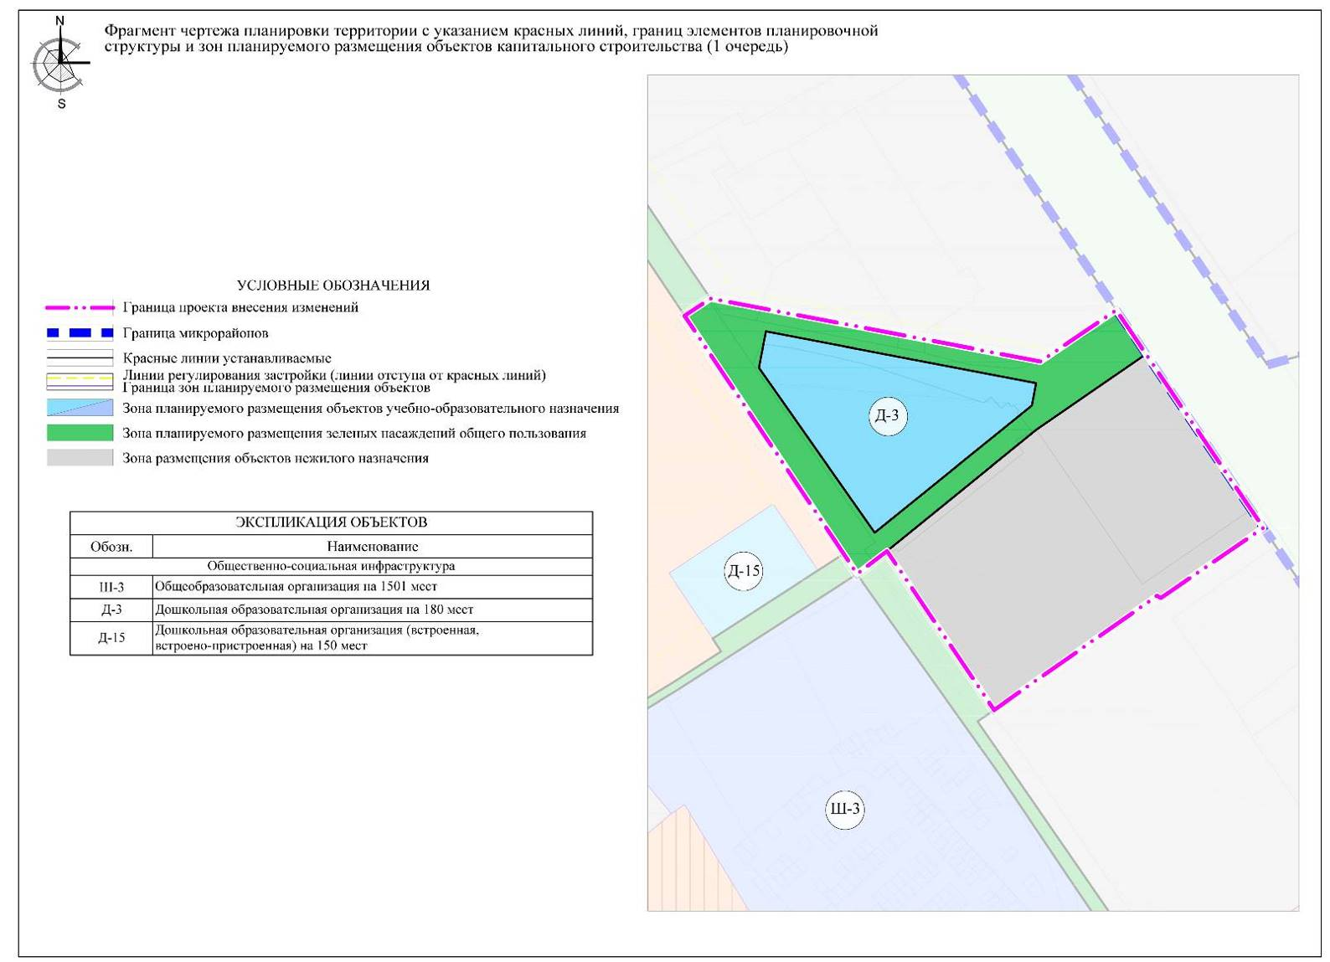
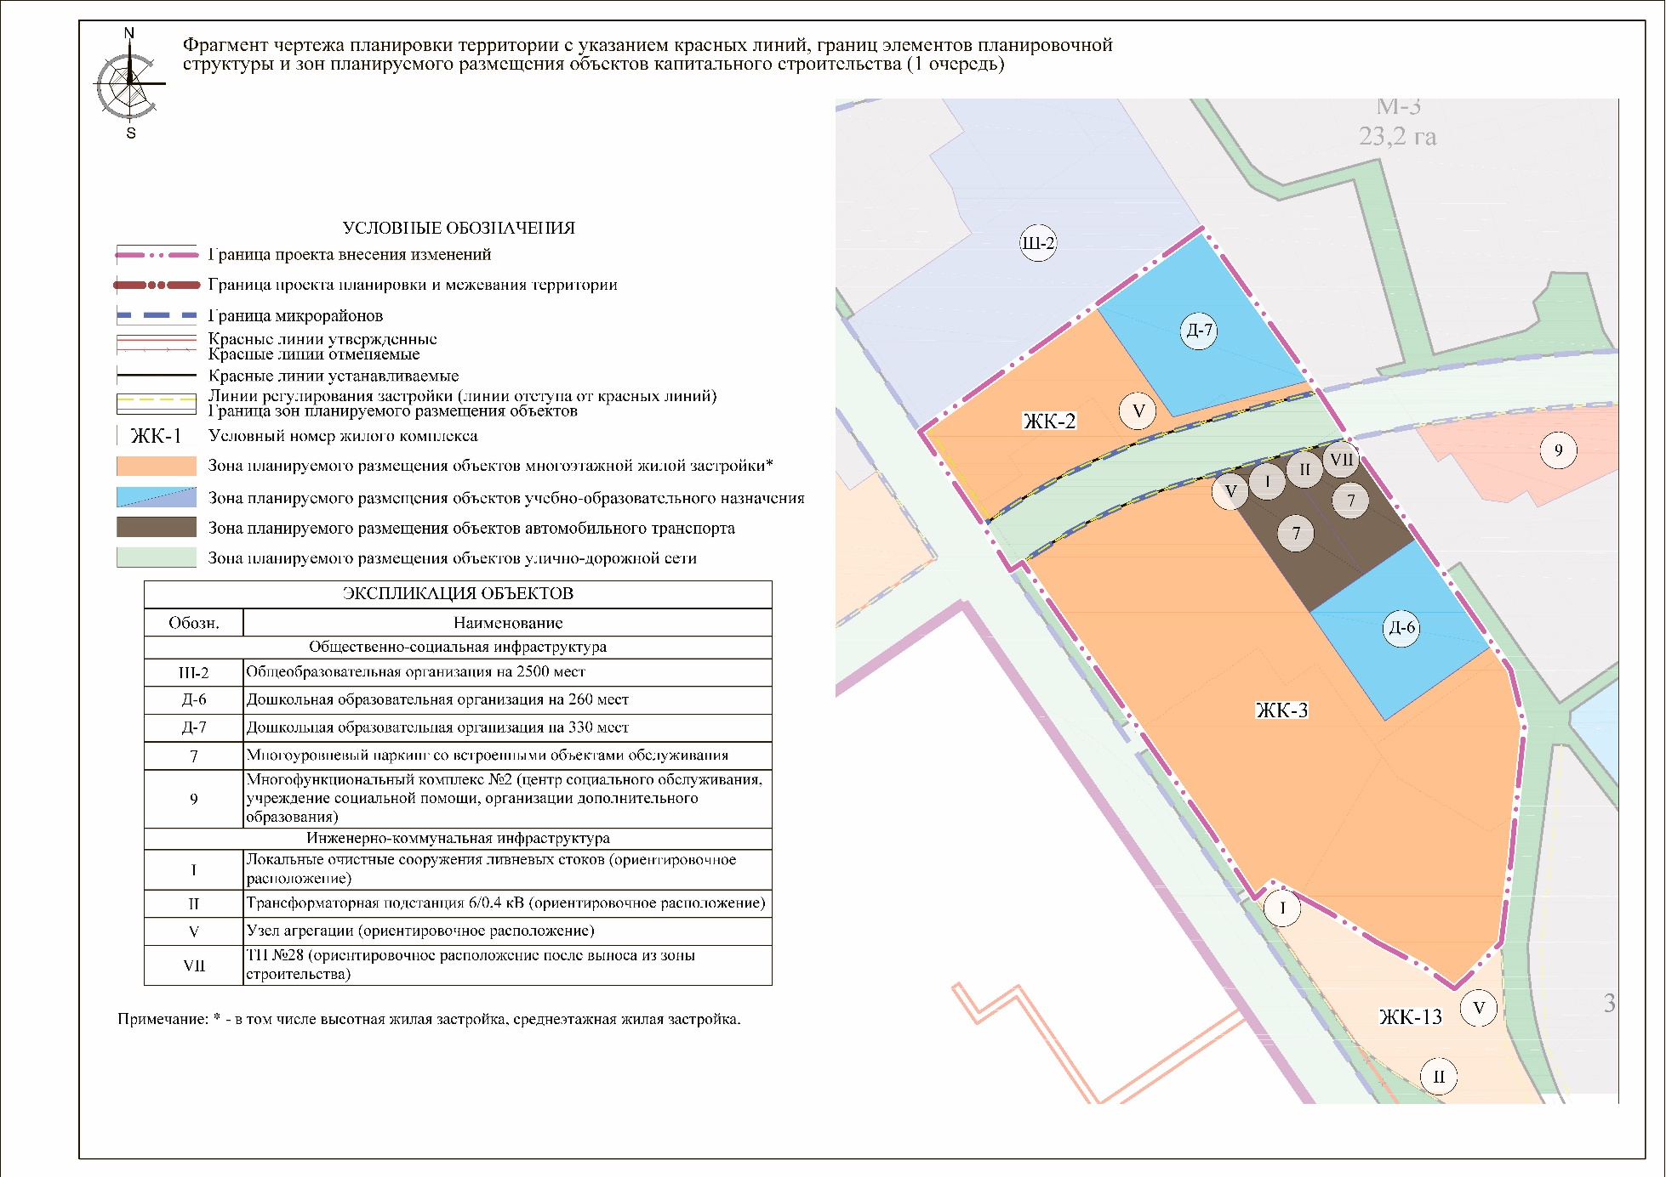

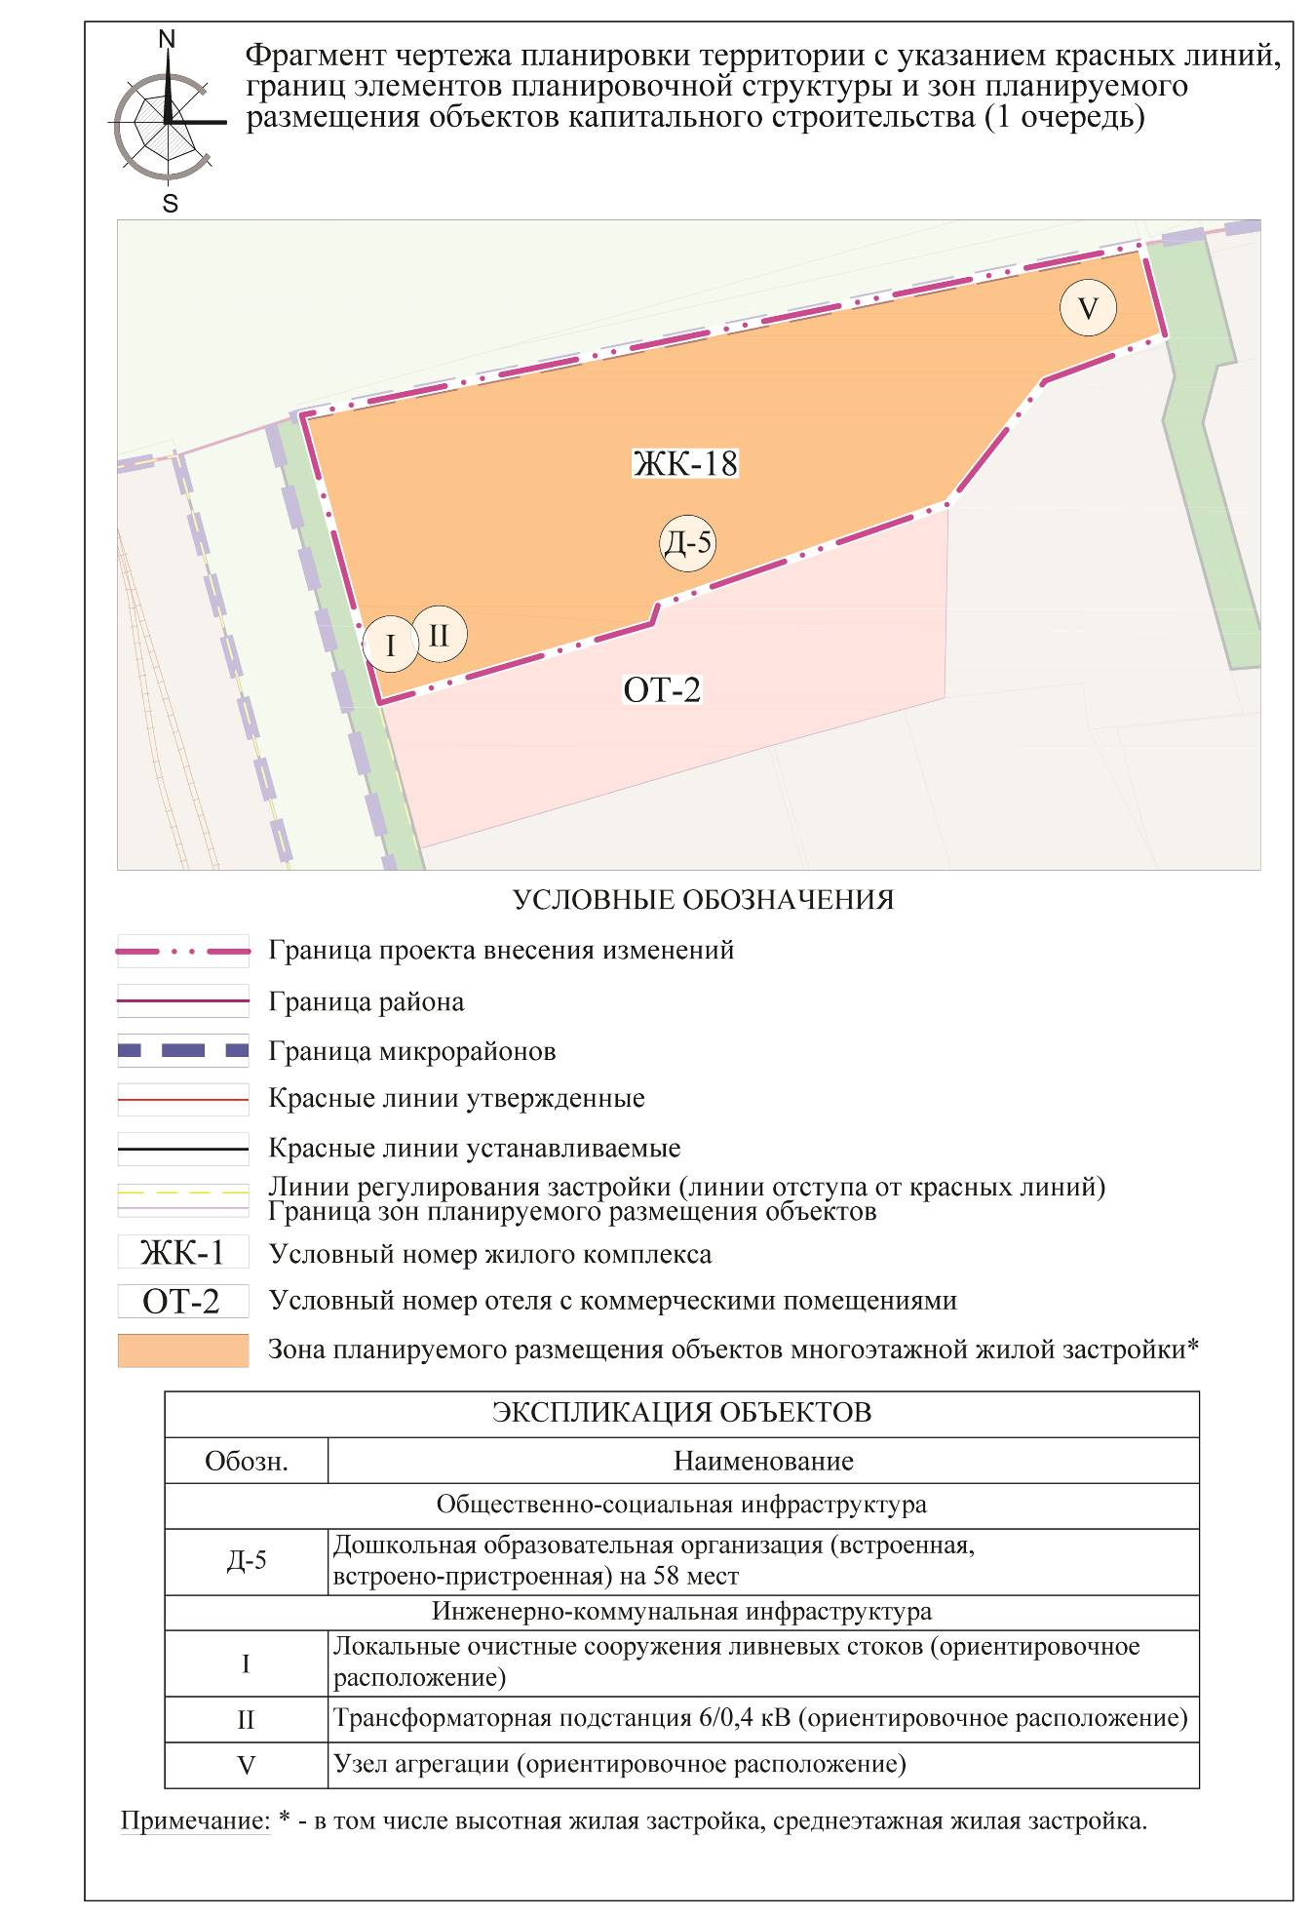

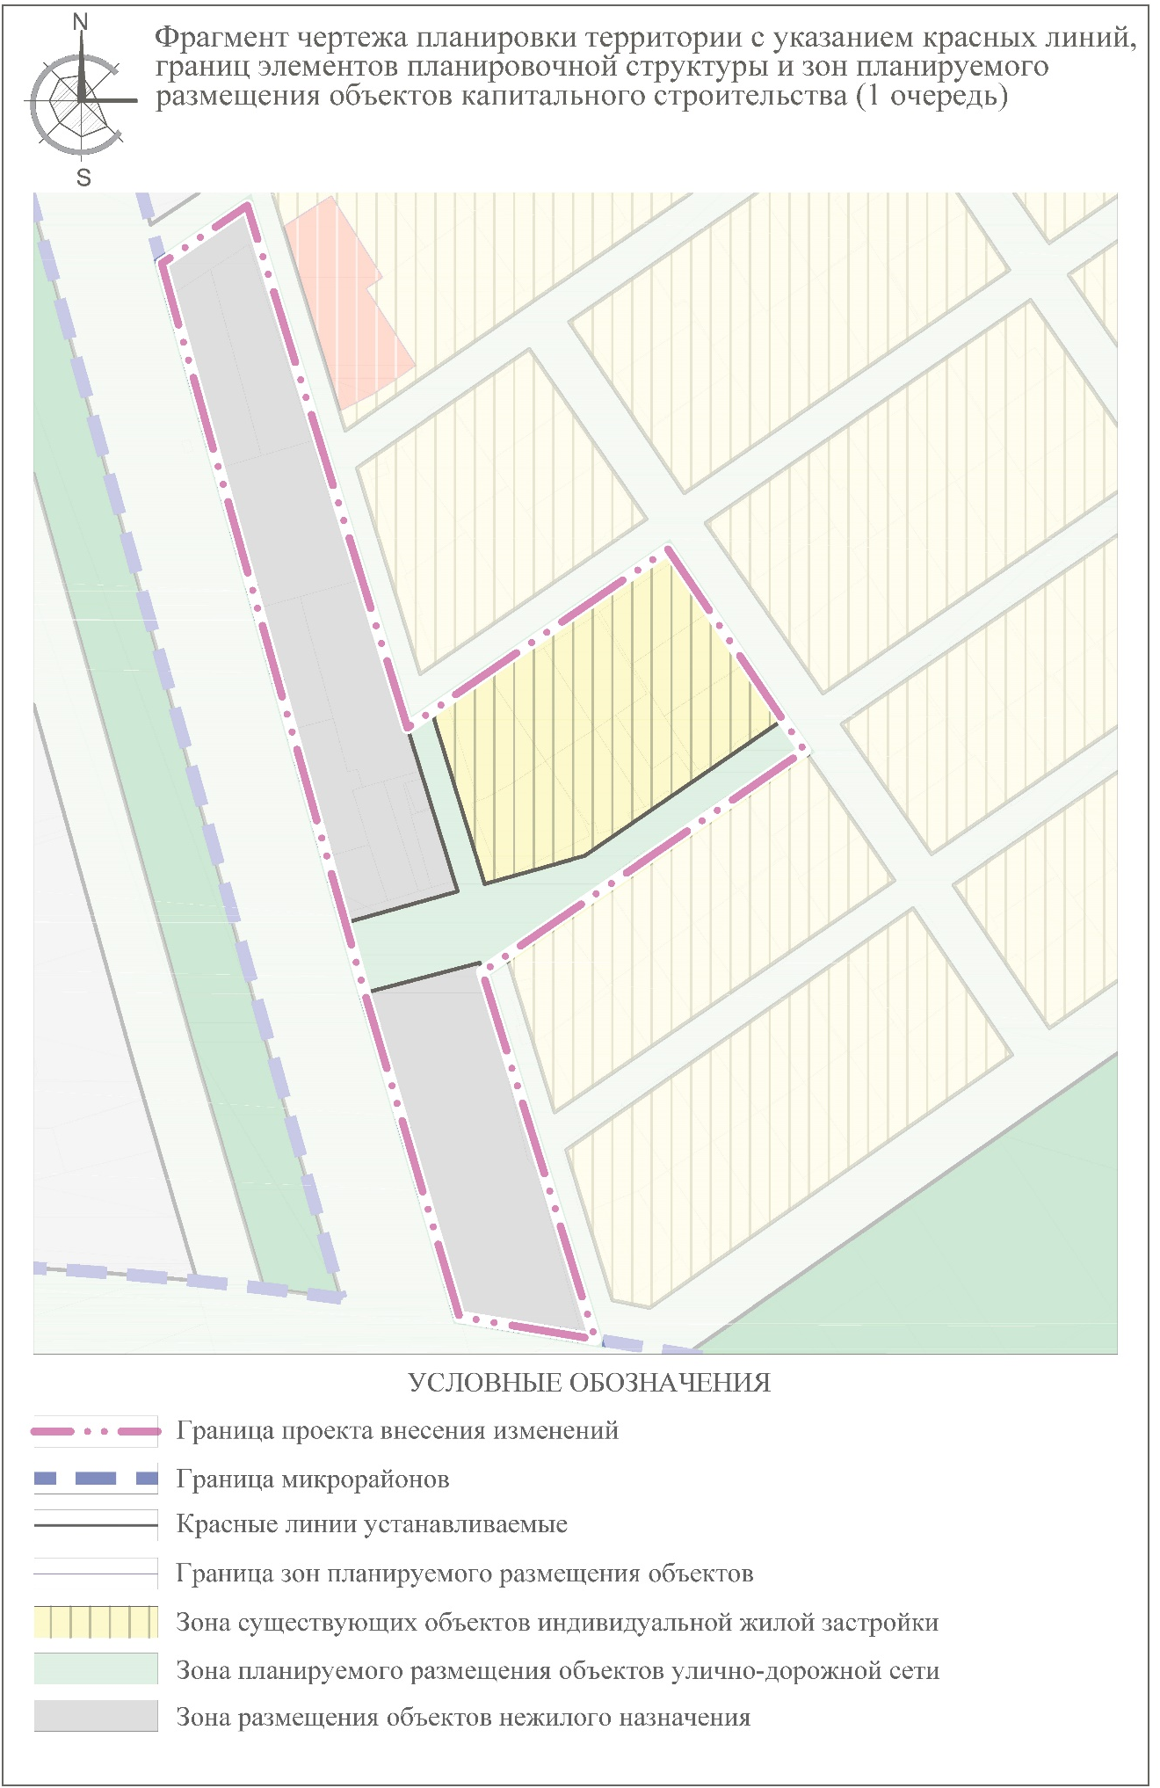

Приложение № 2 к изменениям, вносимым в проект планировки и межевания территории в границах улиц Родины, Даурская, Гвардейская и Аделя Кутуя, утвержденный постановлением Исполнительного комитета г.Казани от 24.03.2021 №670
от__________№_________
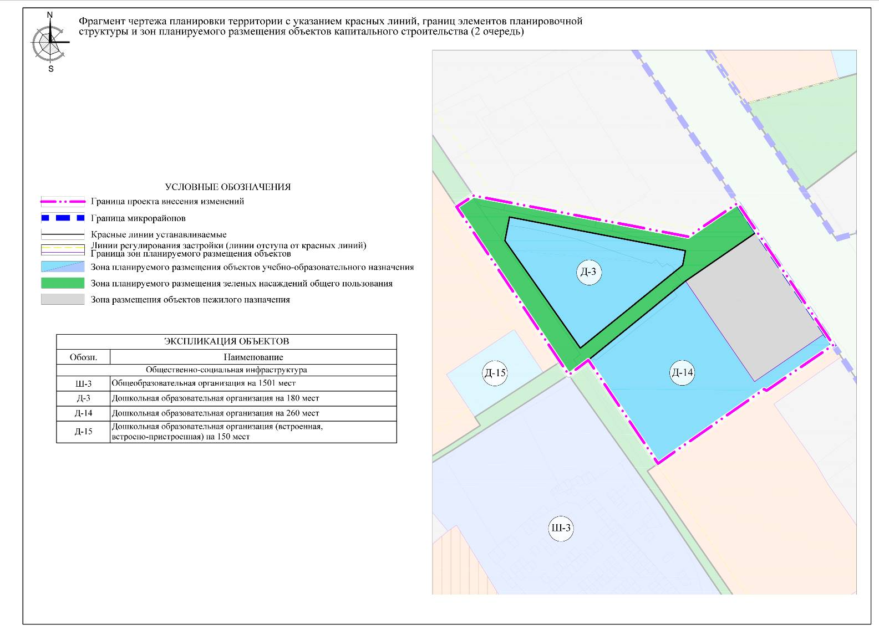

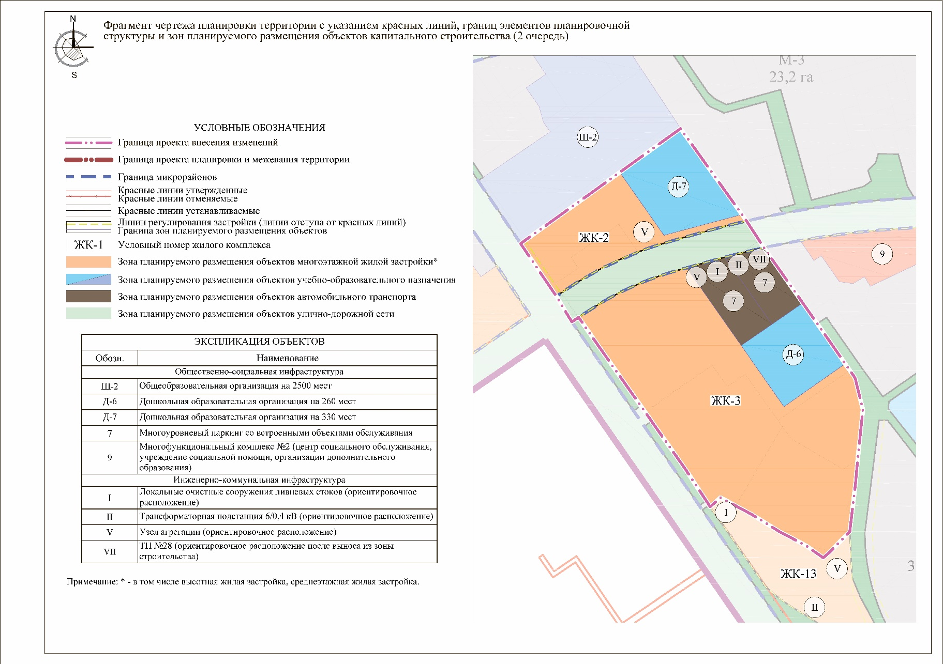
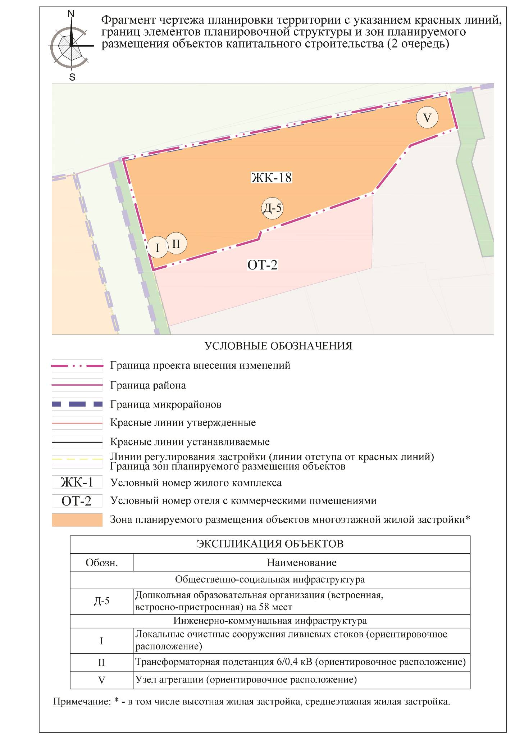
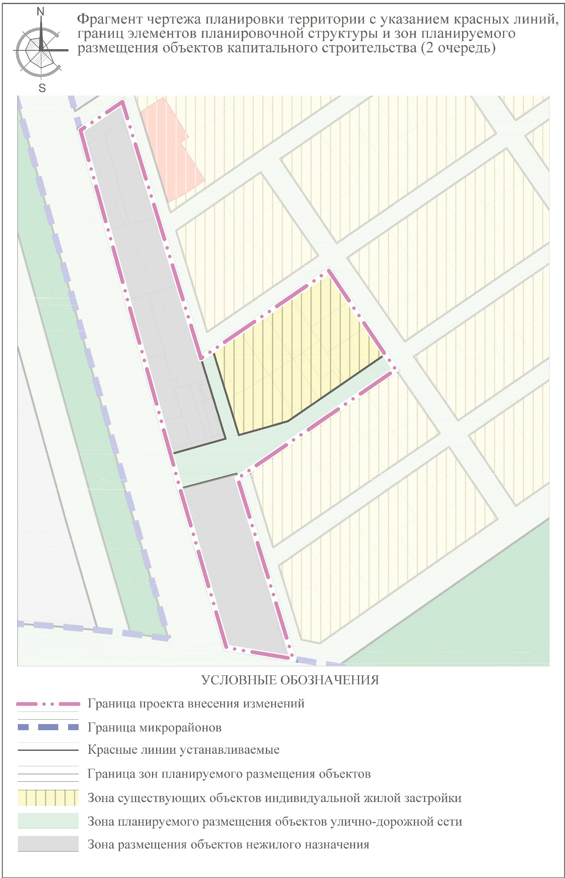
Приложение № 3 к изменениям, вносимым в проект планировки и межевания территории в границах улиц Родины, Даурская, Гвардейская и Аделя Кутуя, утвержденный постановлением Исполнительного комитета г.Казани от 24.03.2021 №670
от__________№_________
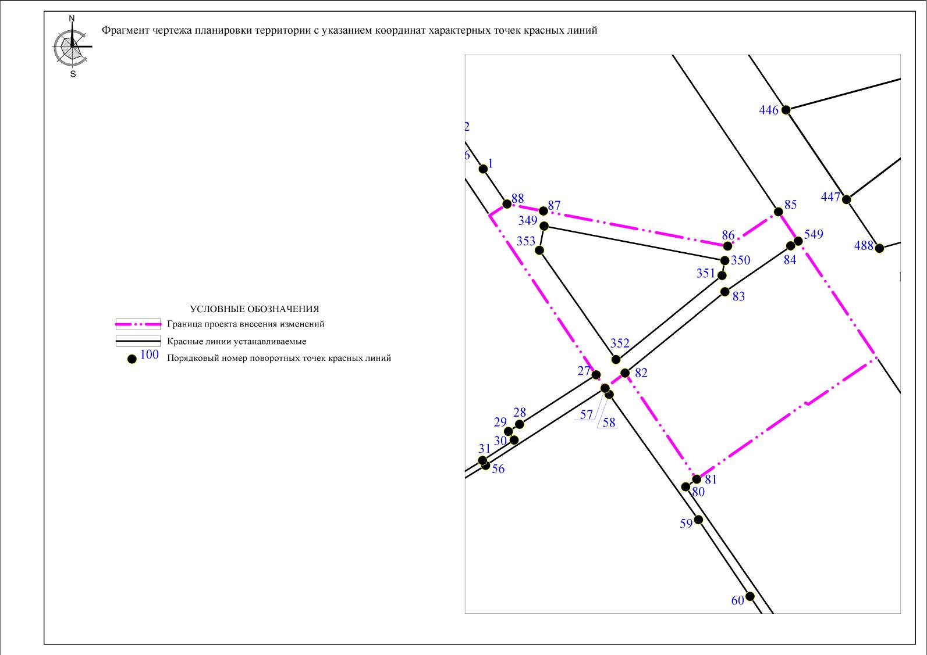

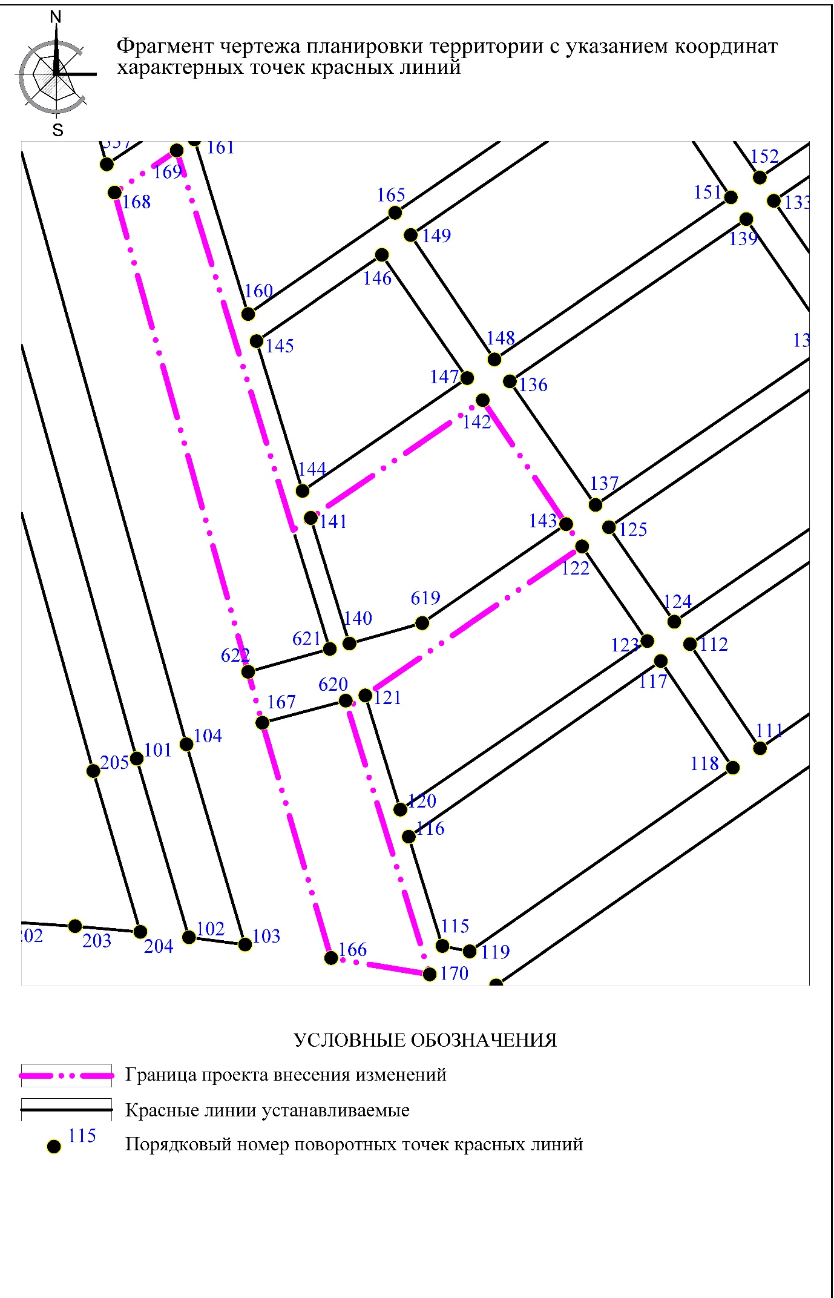
Приложение № 8 к изменениям, вносимым в проект планировки и межевания территории в границах улиц Родины, Даурская, Гвардейская и Аделя Кутуя, утвержденный постановлением Исполнительного комитета г.Казани от 24.03.2021 №670
от__________№_________
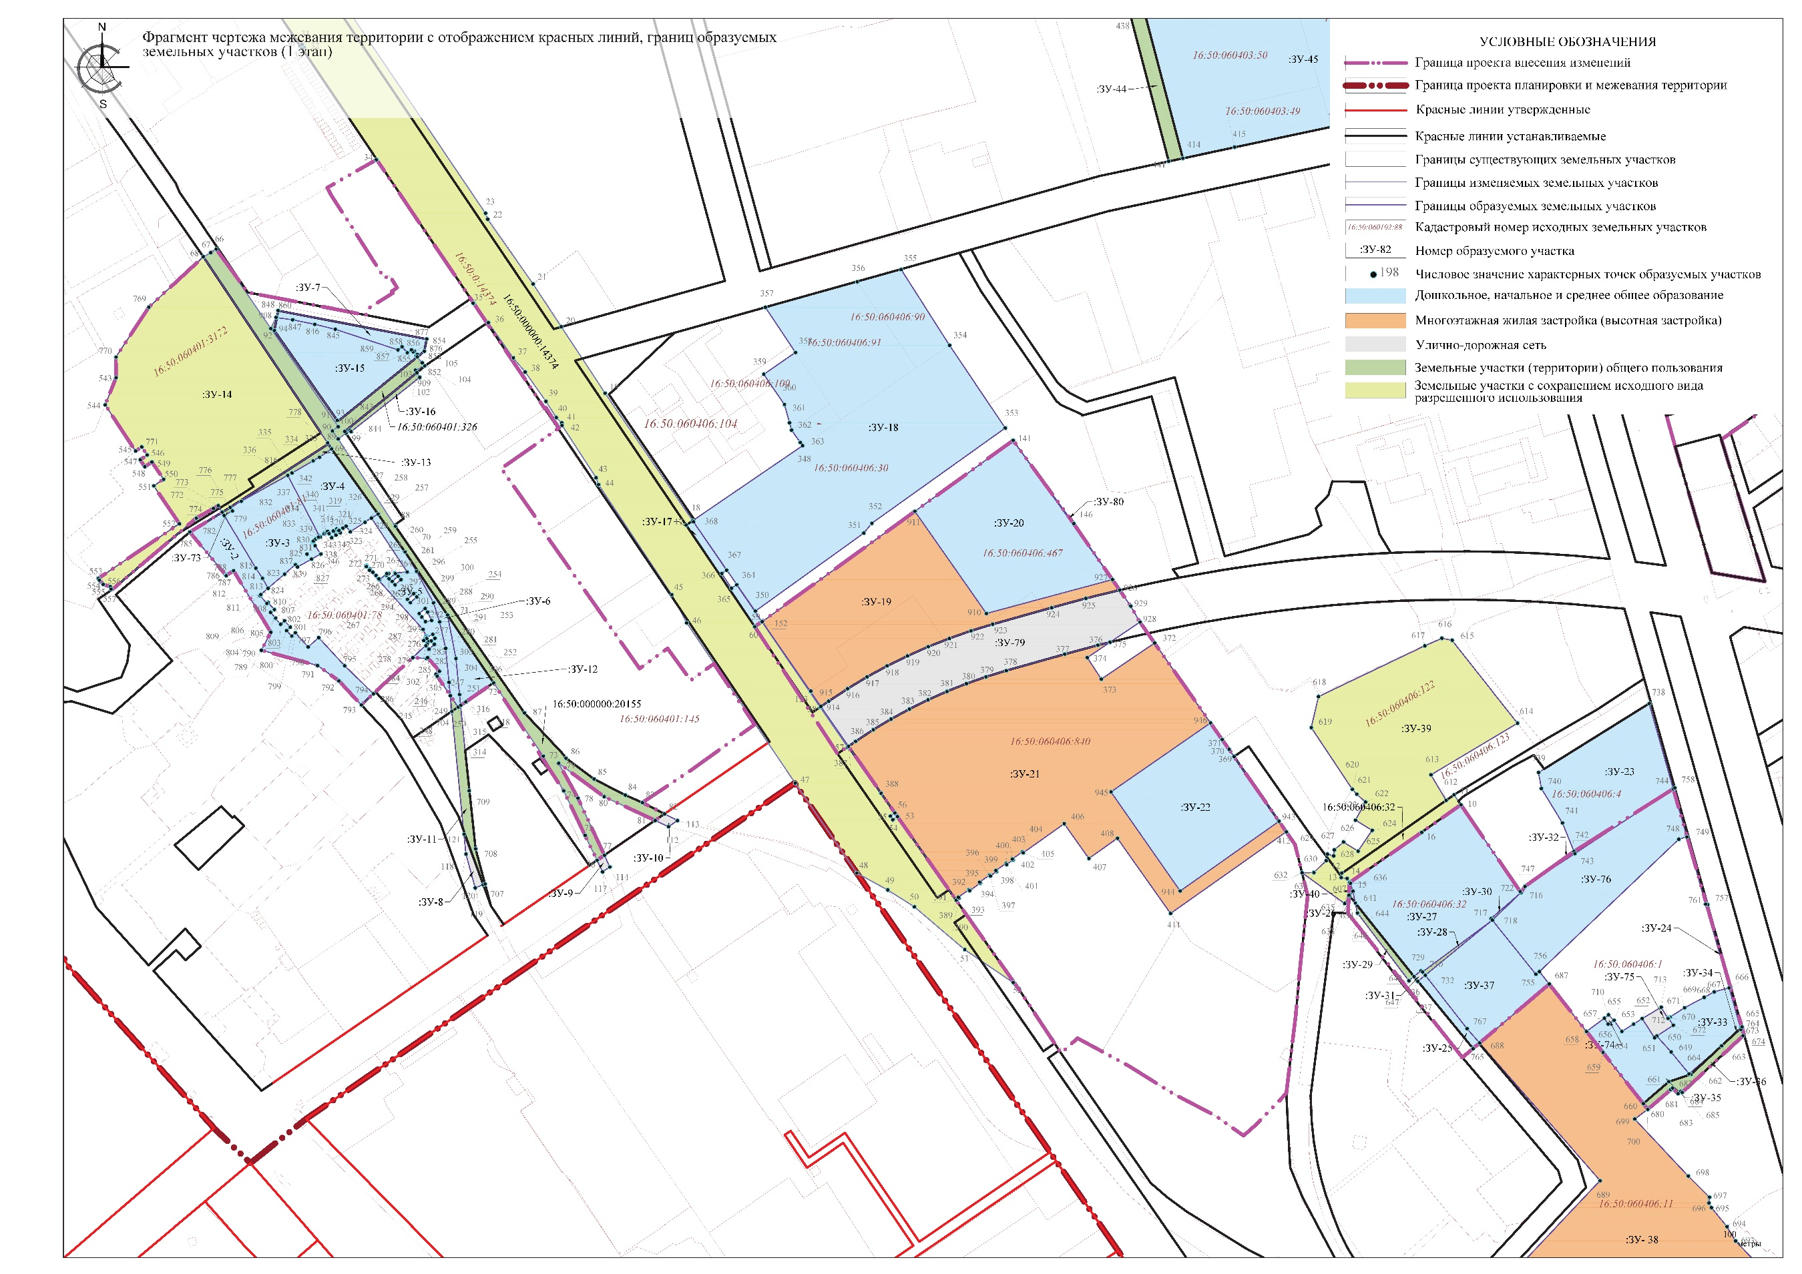

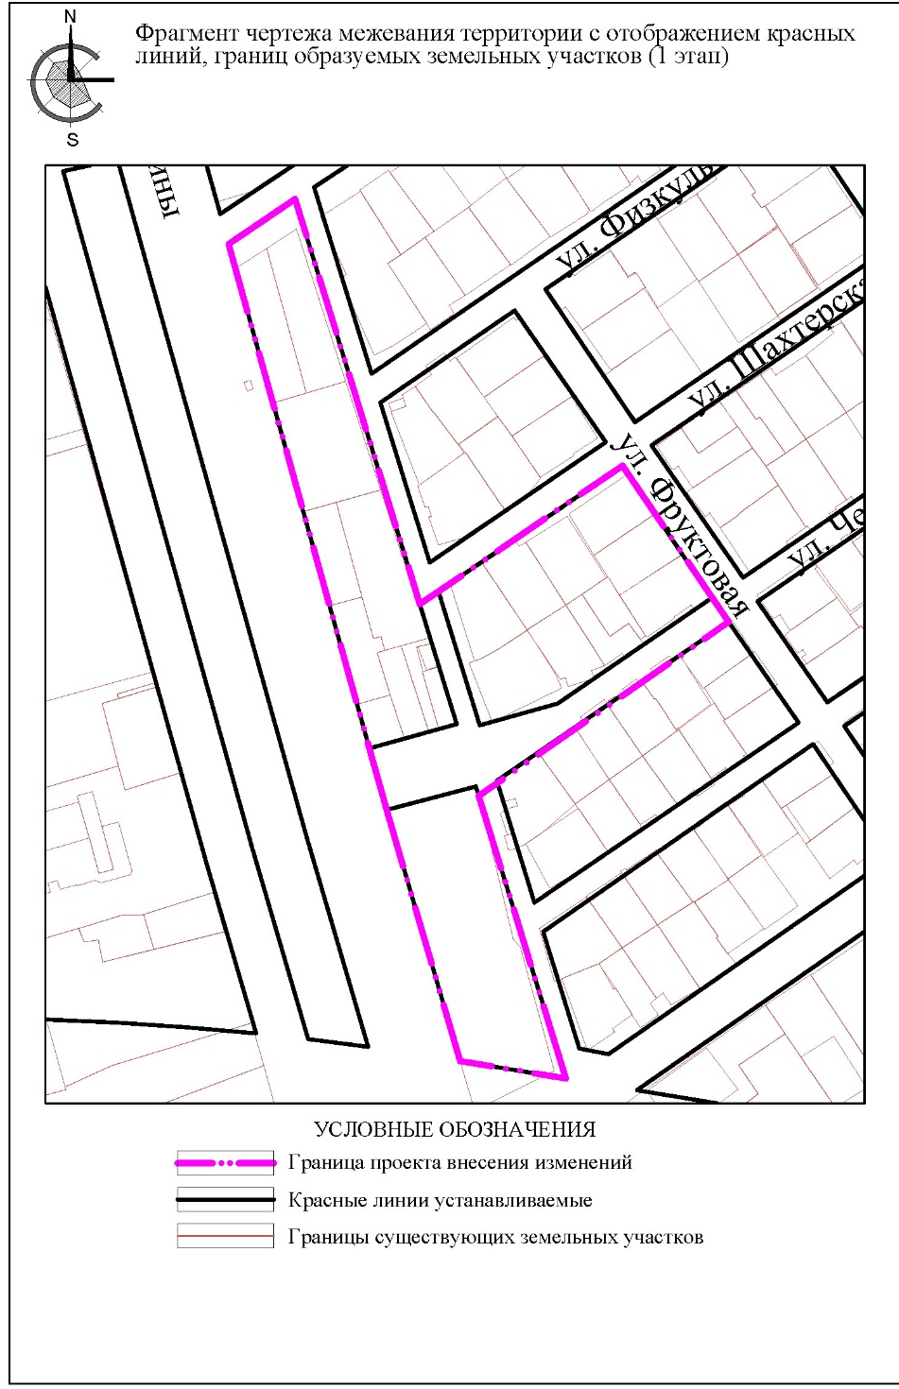

Приложение № 9 к изменениям, вносимым в проект планировки и межевания территории в границах улиц Родины, Даурская, Гвардейская и Аделя Кутуя, утвержденный постановлением Исполнительного комитета г.Казани от 24.03.2021 №670
от__________№_________
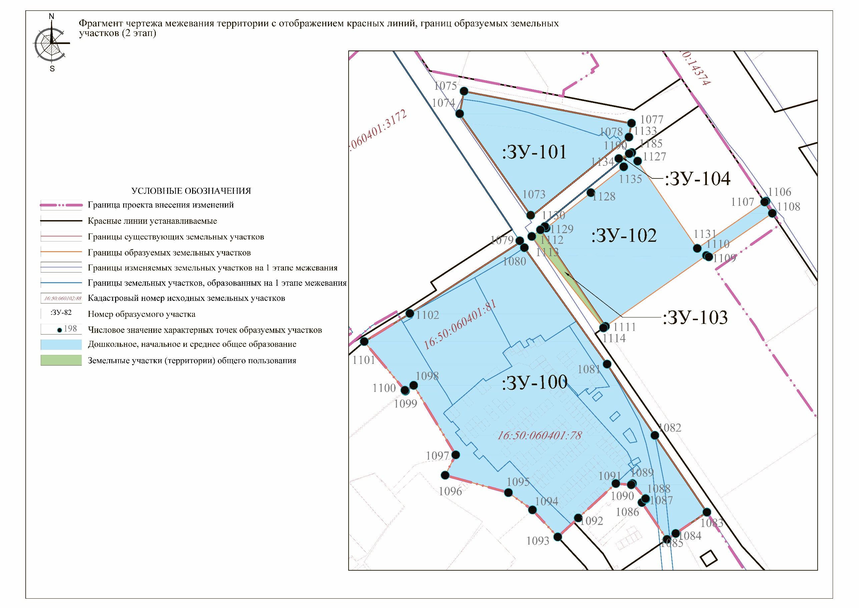

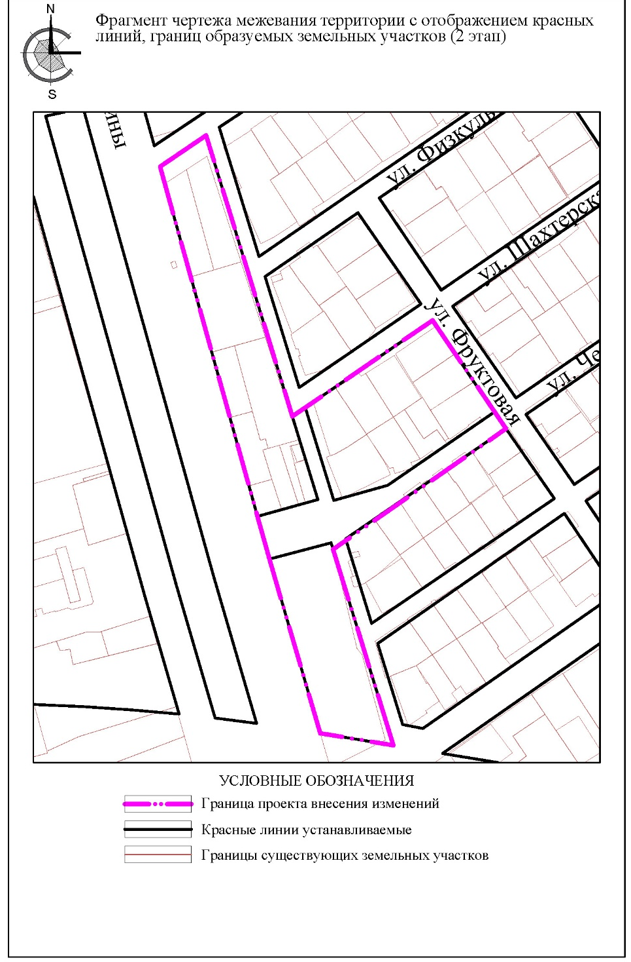

Приложение № 10 к изменениям, вносимым в проект планировки и межевания территории в границах улиц Родины, Даурская, Гвардейская и Аделя Кутуя, утвержденный постановлением Исполнительного комитета г.Казани от 24.03.2021 №670
от__________№_________
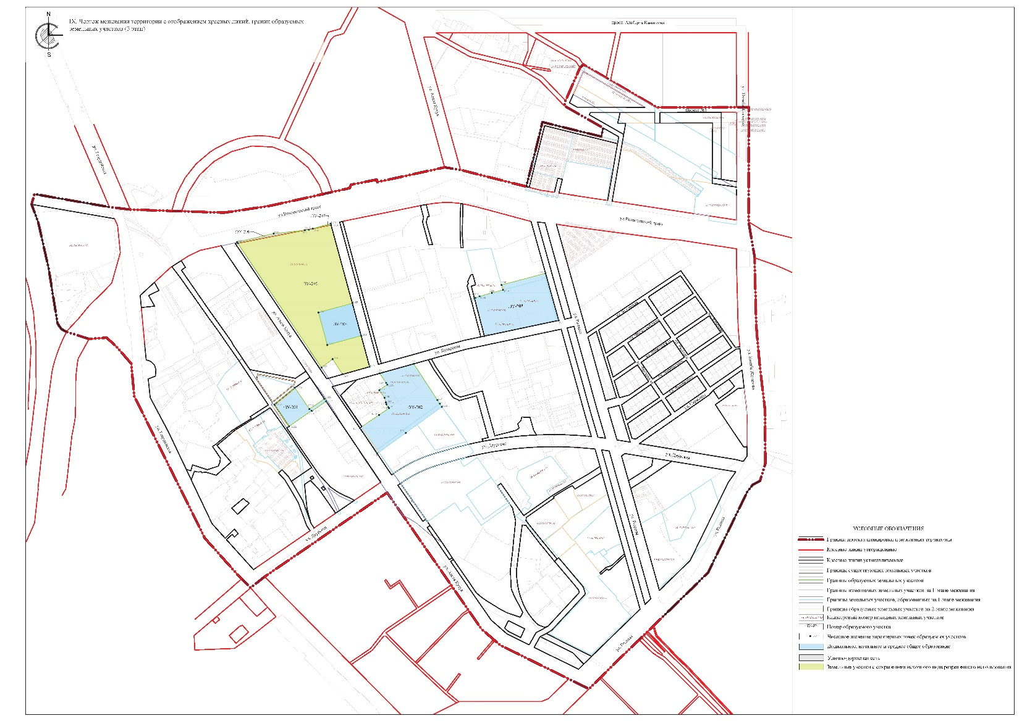

Приложение № 11 к изменениям, вносимым в проект планировки и межевания территории в границах улиц Родины, Даурская, Гвардейская и Аделя Кутуя, утвержденный постановлением Исполнительного комитета г.Казани от 24.03.2021 №670
от__________№_________

Перечень земельных участков, которые будут отнесены к территориям общего пользования или имуществу общего пользования, в том числе в отношении которых предполагаются резервирование и (или) изъятие для государственных или муниципальных нужд
№ п/п | Кадастровый номер | Тип процедуры | Вид разрешенного использования
1 | Часть ЗУ 16:50:060401:143 | Резервирование | Земельные участки (территории) общего пользования/  Улично-дорожная сеть
2 | Часть ЗУ 16:50:060630:9 | Резервирование | Земельные участки (территории) общего пользования/  Улично-дорожная сеть
3 | Часть ЗУ 16:50:060401:326 | Резервирование | Земельные участки (территории) общего пользования/ Дошкольное, начальное и среднее общее образование
4 | Часть ЗУ 16:50:060401:352 | Резервирование | Земельные участки (территории) общего пользования
5 | Часть ЗУ 16:50:000000:14374 | Резервирование | Земельные участки (территории) общего пользования/  Улично-дорожная сеть
6 | Часть ЗУ 16:50:060406:53 | Резервирование | Земельные участки (территории) общего пользования/  Улично-дорожная сеть
7 | Часть ЗУ 16:50:060406:57 | Резервирование | Земельные участки (территории) общего пользования/  Улично-дорожная сеть
8 | Часть ЗУ 16:50:060406:50 | Резервирование | Земельные участки (территории) общего пользования/  Улично-дорожная сеть
9 | Часть ЗУ 16:50:060406:131 | Резервирование | Земельные участки (территории) общего пользования/  Улично-дорожная сеть
10 | ЗУ 16:50:060406:49 | Резервирование | Земельные участки (территории) общего пользования
11 | Часть ЗУ 16:50:060406:65 | Резервирование | Земельные участки (территории) общего пользования
12 | Часть ЗУ 16:50:000000:35176 | Резервирование | Земельные участки (территории) общего пользования
13 | Часть ЗУ  16:50:060202:20 | Резервирование | Земельные участки (территории) общего пользования
14 | Часть ЗУ 16:50:060202:17 | Резервирование | Земельные участки (территории) общего пользования/  Улично-дорожная сеть
15 | Часть ЗУ 16:50:060202:214 | Резервирование | Земельные участки (территории) общего пользования/  Улично-дорожная сеть
16 | Часть ЗУ 16:50:060202:234 | Резервирование | Земельные участки (территории) общего пользования/  Улично-дорожная сеть
17 | Часть ЗУ  16:50:060202:15 | Резервирование | Земельные участки (территории) общего пользования
18 | Часть ЗУ 16:50:060202:5 | Резервирование | Земельные участки (территории) общего пользования/  Улично-дорожная сеть
19 | Часть ЗУ 16:50:060202:16 | Резервирование | Земельные участки (территории) общего пользования/  Улично-дорожная сеть
20 | Часть ЗУ 16:50:060202:21 | Резервирование | Земельные участки (территории) общего пользования/  Улично-дорожная сеть
21 | Часть ЗУ  16:50:000000:14361 | Резервирование | Земельные участки (территории) общего пользования
22 | Часть ЗУ  16:50:060102:88 | Резервирование | Земельные участки (территории) общего пользования
23 | Часть ЗУ 16:50:060102:3419 | Резервирование | Земельные участки (территории) общего пользования
24 | ЗУ 16:50:060401:55 | Резервирование | Земельные участки (территории) общего пользования
25 | Часть ЗУ 16:50:060406:67 | Резервирование | Земельные участки (территории) общего пользования/  Улично-дорожная сеть
26 | ЗУ 16:50:060406:859 | Резервирование | Дошкольное, начальное и среднее общее образование
27 | ЗУ 16:50:060406:31 | Резервирование | Дошкольное, начальное и среднее общее образование
28 | Часть ЗУ 16:50:000000:14361 | Резервирование | Дошкольное, начальное и среднее общее образование/  Улично-дорожная сеть
29 | Часть ЗУ 16:50:060102:88 | Резервирование | Дошкольное, начальное и среднее общее образование/  Улично-дорожная сеть
30 | Часть ЗУ  16:50:060102:3419 | Резервирование | Дошкольное, начальное и среднее общее образование
31 | ЗУ 16:50:060632:601 | Резервирование | Улично-дорожная сеть
32 | ЗУ 16:50:060632:600 | Резервирование | Улично-дорожная сеть
33 | ЗУ 16:50:060403:503 | Изъятие | Улично-дорожная сеть
34 | ЗУ 16:50:060404:815 | Резервирование | Улично-дорожная сеть
35 | ЗУ 16:50:060403:502 | Резервирование | Улично-дорожная сеть
36 | ЗУ 16:50:060631:16 | Резервирование | Улично-дорожная сеть
37 | Часть ЗУ 16:50:060305:10 | Изъятие | Улично-дорожная сеть
38 | ЗУ 16:50:060404:1159 | Резервирование | Улично-дорожная сеть
39 | Часть ЗУ 16:50:060404:1158 | Резервирование | Улично-дорожная сеть
40 | Часть ЗУ 16:50:060404:1157 | Резервирование | Улично-дорожная сеть
41 | Часть ЗУ 16:50:060404:1156 | Резервирование | Улично-дорожная сеть
42 | ЗУ 16:50:060404:1155 | Резервирование | Улично-дорожная сеть
43 | ЗУ 16:50:060404:1154 | Резервирование | Улично-дорожная сеть
44 | ЗУ 16:50:060401:141 | Резервирование | Улично-дорожная сеть
45 | ЗУ 16:50:060632:519 | Изъятие | Улично-дорожная сеть
46 | ЗУ 16:50:060632:518 | Изъятие | Улично-дорожная сеть
47 | ЗУ 16:50:000000:26694 | Резервирование | Улично-дорожная сеть
48 | ЗУ 16:50:060502:1586 | Резервирование | Улично-дорожная сеть
49 | Часть ЗУ 16:50:060306:16 | Изъятие | Улично-дорожная сеть
50 | ЗУ 16:50:060632:3483 | Резервирование | Улично-дорожная сеть
51 | Часть ЗУ 16:50:060401:340 | Изъятие | Улично-дорожная сеть
52 | Часть ЗУ 16:50:060502:210 | Изъятие | Улично-дорожная сеть
53 | ЗУ 16:50:060632:517 | Изъятие | Улично-дорожная сеть
54 | ЗУ 16:50:060632:516 | Изъятие | Улично-дорожная сеть
55 | Часть ЗУ 16:50:060304:4 | Изъятие | Улично-дорожная сеть
56 | Часть ЗУ 16:50:060632:513 | Изъятие | Улично-дорожная сеть
57 | Часть ЗУ 16:50:060403:177 | Изъятие | Улично-дорожная сеть
58 | Часть ЗУ 16:50:060406:509 | Изъятие | Улично-дорожная сеть
59 | Часть ЗУ 16:50:060502:218 | Изъятие | Улично-дорожная сеть
60 | ЗУ 16:50:060404:35 | Резервирование | Улично-дорожная сеть
61 | ЗУ 16:50:060404:33 | Резервирование | Улично-дорожная сеть
62 | ЗУ 16:50:060303:7 | Резервирование | Улично-дорожная сеть
63 | Часть ЗУ 16:50:060501:7 | Изъятие | Улично-дорожная сеть
64 | Часть ЗУ 16:50:060406:503 | Изъятие | Улично-дорожная сеть
65 | Часть ЗУ 16:50:060202:235 | Резервирование | Улично-дорожная сеть
66 | ЗУ 16:50:060404:30 | Резервирование | Улично-дорожная сеть
67 | Часть ЗУ 16:50:060502:211 | Изъятие | Улично-дорожная сеть
68 | Часть ЗУ 16:50:060632:3821 | Изъятие | Улично-дорожная сеть
69 | ЗУ 16:50:060632:165 | Изъятие | Улично-дорожная сеть
70 | Часть ЗУ 16:50:060632:3820 | Изъятие | Улично-дорожная сеть
71 | Часть ЗУ 16:50:060632:162 | Изъятие | Улично-дорожная сеть
72 | ЗУ 16:50:060404:29 | Резервирование | Улично-дорожная сеть
73 | Часть ЗУ 16:50:060403:178 | Изъятие | Улично-дорожная сеть
74 | Часть ЗУ 16:50:000000:20155 | Изъятие | Улично-дорожная сеть
75 | ЗУ 16:50:060404:28 | Резервирование | Улично-дорожная сеть
76 | Часть ЗУ 16:50:000000:20154 | Изъятие | Улично-дорожная сеть
77 | ЗУ 16:50:060404:27 | Резервирование | Улично-дорожная сеть
78 | Часть ЗУ 16:50:060632:1343 | Изъятие | Улично-дорожная сеть
79 | Часть ЗУ 16:50:060632:1342 | Изъятие | Улично-дорожная сеть
80 | Часть ЗУ 16:50:060202:237 | Резервирование | Улично-дорожная сеть
81 | Часть ЗУ 16:50:060632:1341 | Изъятие | Улично-дорожная сеть
82 | Часть ЗУ 16:50:060202:236 | Резервирование | Улично-дорожная сеть
83 | Часть ЗУ 16:50:060632:1340 | Изъятие | Улично-дорожная сеть
84 | Часть ЗУ 16:50:060632:1339 | Изъятие | Улично-дорожная сеть
85 | Часть ЗУ 16:50:060632:1338 | Изъятие | Улично-дорожная сеть
86 | Часть ЗУ 16:50:060403:188 | Резервирование | Улично-дорожная сеть
87 | Часть ЗУ 16:50:060631:35 | Резервирование | Улично-дорожная сеть
88 | Часть ЗУ 16:50:060632:1336 | Изъятие | Улично-дорожная сеть
89 | Часть ЗУ 16:50:060632:1335 | Изъятие | Улично-дорожная сеть
90 | Часть ЗУ 16:50:060404:48 | Резервирование | Улично-дорожная сеть
91 | Часть ЗУ 16:50:060632:1334 | Изъятие | Улично-дорожная сеть
92 | Часть ЗУ 16:50:060502:229 | Изъятие | Улично-дорожная сеть
93 | Часть ЗУ 16:50:060632:1333 | Изъятие | Улично-дорожная сеть
94 | ЗУ 16:50:060404:46 | Резервирование | Улично-дорожная сеть
95 | Часть ЗУ 16:50:060405:13 | Резервирование | Улично-дорожная сеть
96 | ЗУ 16:50:060403:184 | Резервирование | Улично-дорожная сеть
97 | ЗУ 16:50:060404:45 | Резервирование | Улично-дорожная сеть
98 | ЗУ 16:50:060632:487 | Изъятие | Улично-дорожная сеть
99 | Часть ЗУ 16:50:060632:486 | Изъятие | Улично-дорожная сеть
100 | ЗУ 16:50:060404:43 | Изъятие | Улично-дорожная сеть
101 | Часть ЗУ 16:50:060405:10 | Изъятие | Улично-дорожная сеть
102 | ЗУ 16:50:060404:42 | Резервирование | Улично-дорожная сеть
103 | ЗУ 16:50:060632:178 | Изъятие | Улично-дорожная сеть
104 | ЗУ 16:50:060632:173 | Изъятие | Улично-дорожная сеть
105 | Часть ЗУ 16:50:060403:189 | Изъятие | Улично-дорожная сеть
106 | ЗУ 16:50:060404:39 | Резервирование | Улично-дорожная сеть
107 | ЗУ 16:50:060404:38 | Резервирование | Улично-дорожная сеть
108 | Часть ЗУ 16:50:060102:2710 | Резервирование | Улично-дорожная сеть
109 | ЗУ 16:50:060632:489 | Изъятие | Улично-дорожная сеть
110 | Часть ЗУ 16:50:060632:1354 | Изъятие | Улично-дорожная сеть
111 | ЗУ 16:50:060632:488 | Изъятие | Улично-дорожная сеть
112 | Часть ЗУ 16:50:060632:1353 | Изъятие | Улично-дорожная сеть
113 | Часть ЗУ 16:50:060632:1352 | Изъятие | Улично-дорожная сеть
114 | Часть ЗУ 16:50:060632:1351 | Изъятие | Улично-дорожная сеть
115 | Часть ЗУ 16:50:060632:1350 | Изъятие | Улично-дорожная сеть
116 | Часть ЗУ 16:50:060404:51 | Резервирование | Улично-дорожная сеть
117 | Часть ЗУ 16:50:060632:1349 | Изъятие | Улично-дорожная сеть
118 | Часть ЗУ 16:50:060632:1348 | Изъятие | Улично-дорожная сеть
119 | Часть ЗУ 16:50:060201:41 | Резервирование | Улично-дорожная сеть
120 | Часть ЗУ 16:50:060632:1347 | Изъятие | Улично-дорожная сеть
121 | Часть ЗУ 16:50:060201:40 | Резервирование | Улично-дорожная сеть
122 | Часть ЗУ 16:50:060632:1346 | Изъятие | Улично-дорожная сеть
123 | Часть ЗУ 16:50:060632:1345 | Изъятие | Улично-дорожная сеть
124 | Часть ЗУ 16:50:060404:59 | Изъятие | Улично-дорожная сеть
125 | ЗУ 16:50:060304:334 | Резервирование | Улично-дорожная сеть
126 | Часть ЗУ 16:50:060632:1344 | Изъятие | Улично-дорожная сеть
127 | Часть ЗУ 16:50:060404:58 | Резервирование | Улично-дорожная сеть
128 | ЗУ 16:50:060502:239 | Резервирование | Улично-дорожная сеть
129 | Часть ЗУ 16:50:060401:52 | Резервирование | Улично-дорожная сеть
130 | Часть ЗУ 16:50:060404:54 | Изъятие | Улично-дорожная сеть
131 | ЗУ 16:50:060405:791 | Изъятие | Улично-дорожная сеть
132 | Часть ЗУ 16:50:060404:53 | Резервирование | Улично-дорожная сеть
133 | Часть ЗУ 16:50:060632:189 | Изъятие | Улично-дорожная сеть
134 | Часть ЗУ 16:50:060201:35 | Резервирование | Улично-дорожная сеть
135 | Часть ЗУ 16:50:060632:491 | Изъятие | Улично-дорожная сеть
136 | ЗУ 16:50:060631:877 | Резервирование | Улично-дорожная сеть
137 | Часть ЗУ 16:50:060632:183 | Изъятие | Улично-дорожная сеть
138 | ЗУ 16:50:060632:2514 | Изъятие | Улично-дорожная сеть
139 | Часть ЗУ 16:50:060406:17 | Изъятие | Улично-дорожная сеть
140 | Часть ЗУ 16:50:000000:34993 | Изъятие | Улично-дорожная сеть
141 | ЗУ 16:50:060632:1362 | Изъятие | Улично-дорожная сеть
142 | ЗУ 16:50:060632:1361 | Изъятие | Улично-дорожная сеть
143 | ЗУ 16:50:060632:1360 | Изъятие | Улично-дорожная сеть
144 | Часть ЗУ 16:50:060404:61 | Резервирование | Улично-дорожная сеть
145 | ЗУ 16:50:060632:124 | Изъятие | Улично-дорожная сеть
146 | Часть ЗУ 16:50:060102:93 | Резервирование | Улично-дорожная сеть
147 | Часть ЗУ 16:50:060202:22 | Резервирование | Улично-дорожная сеть
148 | Часть ЗУ 16:50:060404:60 | Резервирование | Улично-дорожная сеть
149 | ЗУ 16:50:060201:54 | Резервирование | Улично-дорожная сеть
150 | Часть ЗУ 16:50:060202:20 | Резервирование | Улично-дорожная сеть
151 | ЗУ 16:50:060502:240 | Изъятие | Улично-дорожная сеть
152 | Часть ЗУ 16:50:060632:1359 | Изъятие | Улично-дорожная сеть
153 | Часть ЗУ 16:50:060306:8 | Изъятие | Улично-дорожная сеть
154 | Часть ЗУ 16:50:060632:1358 | Изъятие | Улично-дорожная сеть
155 | Часть ЗУ 16:50:060401:1778 | Резервирование | Улично-дорожная сеть
156 | Часть ЗУ 16:50:060632:1357 | Изъятие | Улично-дорожная сеть
157 | Часть ЗУ 16:50:060632:1356 | Изъятие | Улично-дорожная сеть
158 | Часть ЗУ 16:50:060632:1355 | Изъятие | Улично-дорожная сеть
159 | Часть ЗУ 16:50:060402:1 | Изъятие | Улично-дорожная сеть
160 | ЗУ 16:50:060632:129 | Изъятие | Улично-дорожная сеть
161 | Часть ЗУ 16:50:000000:645 | Резервирование | Улично-дорожная сеть
162 | Часть ЗУ 16:50:060501:40 | Изъятие | Улично-дорожная сеть
163 | Часть ЗУ 16:50:060202:15 | Резервирование | Улично-дорожная сеть
164 | Часть ЗУ 16:50:060202:14 | Изъятие | Улично-дорожная сеть
165 | ЗУ 16:50:060202:13 | Изъятие | Улично-дорожная сеть
166 | ЗУ 16:50:060632:198 | Изъятие | Улично-дорожная сеть
167 | Часть ЗУ 16:50:060501:38 | Резервирование | Улично-дорожная сеть
168 | ЗУ 16:50:060401:3176 | Резервирование | Улично-дорожная сеть
169 | Часть ЗУ 16:50:060405:381 | Изъятие | Улично-дорожная сеть
170 | Часть ЗУ 16:50:060306:5 | Изъятие | Улично-дорожная сеть
171 | Часть ЗУ 16:50:060306:3 | Изъятие | Улично-дорожная сеть
172 | Часть ЗУ 16:50:060102:17121 | Изъятие | Улично-дорожная сеть
173 | ЗУ 16:50:060632:700 | Изъятие | Улично-дорожная сеть
174 | Часть ЗУ 16:50:060405:385 | Изъятие | Улично-дорожная сеть
175 | ЗУ 16:50:060632:132 | Изъятие | Улично-дорожная сеть
176 | Часть ЗУ 16:50:060632:362 | Изъятие | Улично-дорожная сеть
177 | ЗУ 16:50:060404:901 | Резервирование | Улично-дорожная сеть
178 | ЗУ 16:50:060632:361 | Изъятие | Улично-дорожная сеть
179 | Часть ЗУ 16:50:060401:74 | Резервирование | Улично-дорожная сеть
180 | ЗУ 16:50:060632:360 | Изъятие | Улично-дорожная сеть
181 | Часть ЗУ 16:50:060632:138 | Изъятие | Улично-дорожная сеть
182 | Часть ЗУ 16:50:060308:1 | Изъятие | Улично-дорожная сеть
183 | Часть ЗУ 16:50:060632:78 | Изъятие | Улично-дорожная сеть
184 | ЗУ 16:50:060632:136 | Изъятие | Улично-дорожная сеть
185 | Часть ЗУ 16:50:060630:241 | Изъятие | Улично-дорожная сеть
186 | ЗУ 16:50:000000:30710 | Резервирование | Улично-дорожная сеть
187 | ЗУ 16:50:060404:671 | Резервирование | Улично-дорожная сеть
188 | Часть ЗУ 16:50:060632:243 | Изъятие | Улично-дорожная сеть
189 | ЗУ 16:50:060632:242 | Изъятие | Улично-дорожная сеть
190 | ЗУ 16:50:060632:241 | Резервирование | Улично-дорожная сеть
191 | ЗУ 16:50:060632:240 | Резервирование | Улично-дорожная сеть
192 | Часть ЗУ 16:50:060632:69 | Изъятие | Улично-дорожная сеть
193 | Часть ЗУ 16:50:060406:33 | Изъятие | Улично-дорожная сеть
194 | ЗУ 16:50:060310:2 | Резервирование | Улично-дорожная сеть
195 | Часть ЗУ 16:50:060310:1 | Изъятие | Улично-дорожная сеть
196 | Часть ЗУ 16:50:060632:143 | Изъятие | Улично-дорожная сеть
197 | ЗУ 16:50:060632:80 | Изъятие | Улично-дорожная сеть
198 | Часть ЗУ 16:50:060406:829 | Резервирование | Улично-дорожная сеть
199 | Часть ЗУ 16:50:060309:257 | Изъятие | Улично-дорожная сеть
200 | ЗУ 16:50:060302:18 | Резервирование | Улично-дорожная сеть
201 | Часть ЗУ 16:50:060403:142 | Изъятие | Улично-дорожная сеть
202 | Часть ЗУ 16:50:060309:252 | Изъятие | Улично-дорожная сеть
203 | Часть ЗУ 16:50:060312:4 | Изъятие | Улично-дорожная сеть
204 | ЗУ 16:50:060502:1828 | Резервирование | Улично-дорожная сеть
205 | Часть ЗУ 16:50:060406:132 | Резервирование | Улично-дорожная сеть
206 | ЗУ 16:50:060404:877 | Резервирование | Улично-дорожная сеть
207 | Часть ЗУ 16:50:060302:13 | Изъятие | Улично-дорожная сеть
208 | Часть ЗУ 16:50:060312:2 | Изъятие | Улично-дорожная сеть
209 | Часть ЗУ 16:50:060312:1 | Изъятие | Улично-дорожная сеть
210 | Часть ЗУ 16:50:060632:83 | Изъятие | Улично-дорожная сеть
211 | ЗУ 16:50:060305:9 | Изъятие | Улично-дорожная сеть
212 | Часть ЗУ 16:50:060404:872 | Резервирование | Улично-дорожная сеть
213 | Часть ЗУ 16:50:000000:25621 | Изъятие | Улично-дорожная сеть
214 | ЗУ 16:50:060632:1310 | Изъятие | Улично-дорожная сеть
215 | ЗУ 16:50:000000:26708 | Резервирование | Улично-дорожная сеть
216 | Часть ЗУ 16:50:060312:13 | Изъятие | Улично-дорожная сеть
217 | Часть ЗУ 16:50:060314:16 | Изъятие | Улично-дорожная сеть
218 | Часть ЗУ 16:50:060312:9 | Изъятие | Улично-дорожная сеть
219 | Часть ЗУ 16:50:060312:12 | Изъятие | Улично-дорожная сеть
220 | Часть ЗУ 16:50:060314:15 | Изъятие | Улично-дорожная сеть
221 | Часть ЗУ 16:50:060406:46 | Изъятие | Улично-дорожная сеть
222 | Часть ЗУ 16:50:060312:8 | Изъятие | Улично-дорожная сеть
223 | ЗУ 16:50:060632:79 | Изъятие | Улично-дорожная сеть
224 | Часть ЗУ 16:50:060406:45 | Изъятие | Улично-дорожная сеть
225 | Часть ЗУ 16:50:000000:6532 | Изъятие | Улично-дорожная сеть
226 | Часть ЗУ 16:50:060312:7 | Изъятие | Улично-дорожная сеть
227 | Часть ЗУ 16:50:060312:6 | Изъятие | Улично-дорожная сеть
228 | ЗУ 16:50:060631:1173 | Изъятие | Улично-дорожная сеть
229 | Часть ЗУ 16:50:060312:5 | Изъятие | Улично-дорожная сеть
230 | Часть ЗУ 16:50:060632:155 | Изъятие | Улично-дорожная сеть
231 | Часть ЗУ 16:50:060632:3456 | Изъятие | Улично-дорожная сеть
232 | Часть ЗУ 16:50:060630:5 | Изъятие | Улично-дорожная сеть
233 | ЗУ 16:50:060630:3 | Резервирование | Улично-дорожная сеть
234 | Часть ЗУ 16:50:060630:1 | Изъятие | Улично-дорожная сеть
235 | ЗУ 16:50:060403:24 | Резервирование | Улично-дорожная сеть
236 | Часть ЗУ 16:50:060631:282 | Изъятие | Улично-дорожная сеть
237 | Часть ЗУ 16:50:060305:6 | Изъятие | Улично-дорожная сеть
238 | Часть ЗУ 16:50:060404:880 | Резервирование | Улично-дорожная сеть
239 | Часть ЗУ 16:50:060631:1167 | Изъятие | Улично-дорожная сеть
240 | Часть ЗУ 16:50:060632:159 | Изъятие | Улично-дорожная сеть
241 | Часть ЗУ 16:50:060632:685 | Изъятие | Улично-дорожная сеть
242 | ЗУ 16:50:060632:1309 | Изъятие | Улично-дорожная сеть
243 | Часть ЗУ 16:50:060632:684 | Изъятие | Улично-дорожная сеть
244 | Часть ЗУ 16:50:060632:683 | Изъятие | Улично-дорожная сеть
245 | Часть ЗУ 16:50:060630:8 | Изъятие | Улично-дорожная сеть
246 | Часть ЗУ 16:50:060632:682 | Изъятие | Улично-дорожная сеть
247 | Часть ЗУ 16:50:060406:378 | Изъятие | Улично-дорожная сеть
248 | Часть ЗУ 16:50:060632:681 | Изъятие | Улично-дорожная сеть
249 | Часть ЗУ 16:50:060632:680 | Изъятие | Улично-дорожная сеть
250 | Часть ЗУ 16:50:060404:886 | Изъятие | Улично-дорожная сеть
251 | ЗУ 16:50:060632:94 | Изъятие | Улично-дорожная сеть
252 | Часть ЗУ 16:50:060632:93 | Изъятие | Улично-дорожная сеть
253 | Часть ЗУ 16:50:060401:392 | Резервирование | Улично-дорожная сеть
254 | Часть ЗУ 16:50:060632:2 | Изъятие | Улично-дорожная сеть
255 | Часть ЗУ 16:50:060632:1 | Изъятие | Улично-дорожная сеть
256 | ЗУ 16:50:060632:1321 | Изъятие | Улично-дорожная сеть
257 | ЗУ 16:50:000000:26719 | Резервирование | Улично-дорожная сеть
258 | ЗУ 16:50:060632:1320 | Изъятие | Улично-дорожная сеть
259 | ЗУ 16:50:060632:689 | Изъятие | Улично-дорожная сеть
260 | Часть ЗУ 16:50:060307:6 | Изъятие | Улично-дорожная сеть
261 | ЗУ 16:50:060632:688 | Изъятие | Улично-дорожная сеть
262 | Часть ЗУ 16:50:060313:32 | Изъятие | Улично-дорожная сеть
263 | Часть ЗУ 16:50:060314:1 | Изъятие | Улично-дорожная сеть
264 | Часть ЗУ 16:50:060314:14 | Изъятие | Улично-дорожная сеть
265 | Часть ЗУ 16:50:060314:2 | Изъятие | Улично-дорожная сеть
266 | Часть ЗУ 16:50:060314:7 | Изъятие | Улично-дорожная сеть
267 | Часть ЗУ 16:50:060316:11 | Изъятие | Улично-дорожная сеть
268 | Часть ЗУ 16:50:060316:13 | Изъятие | Улично-дорожная сеть
269 | Часть ЗУ 16:50:060401:2882 | Изъятие | Улично-дорожная сеть
270 | Часть ЗУ 16:50:060401:2883 | Изъятие | Улично-дорожная сеть
271 | Часть ЗУ 16:50:060401:367 | Изъятие | Улично-дорожная сеть
272 | Часть ЗУ 16:50:060403:504 | Изъятие | Улично-дорожная сеть
273 | Часть ЗУ 16:50:060403:507 | Изъятие | Улично-дорожная сеть
274 | Часть ЗУ 16:50:060403:514 | Изъятие | Улично-дорожная сеть
275 | Часть ЗУ 16:50:060405:2608 | Изъятие | Улично-дорожная сеть
276 | Часть ЗУ 16:50:060405:70 | Изъятие | Улично-дорожная сеть
277 | Часть ЗУ 16:50:060406:38 | Изъятие | Улично-дорожная сеть
278 | Часть ЗУ 16:50:060406:541 | Изъятие | Улично-дорожная сеть
279 | Часть ЗУ 16:50:060406:82 | Изъятие | Улично-дорожная сеть
280 | Часть ЗУ 16:50:060406:840 | Изъятие | Улично-дорожная сеть
281 | Часть ЗУ 16:50:060406:861 | Изъятие | Улично-дорожная сеть
282 | Часть ЗУ 16:50:060501:9 | Изъятие | Улично-дорожная сеть
283 | Часть ЗУ 16:50:060502:93 | Резервирование | Улично-дорожная сеть
284 | Часть ЗУ 16:50:060631:1169 | Изъятие | Улично-дорожная сеть
285 | Часть ЗУ 16:50:060631:1172 | Изъятие | Улично-дорожная сеть
286 | Часть ЗУ 16:50:060631:1177 | Изъятие | Улично-дорожная сеть
287 | Часть ЗУ 16:50:060632:121 | Резервирование | Улично-дорожная сеть
288 | Часть ЗУ 16:50:060632:3479 | Изъятие | Улично-дорожная сеть
289 | Часть ЗУ 16:50:000000:14316 | Изъятие | Улично-дорожная сеть
290 | Часть ЗУ 16:50:000000:19861 | Изъятие | Улично-дорожная сеть
291 | Часть ЗУ 16:50:000000:19862 | Изъятие | Улично-дорожная сеть
292 | Часть ЗУ 16:50:000000:26238 | Изъятие | Улично-дорожная сеть
293 | Часть ЗУ 16:50:000000:26279 | Резервирование | Улично-дорожная сеть
294 | Часть ЗУ 16:50:000000:33498 | Изъятие | Улично-дорожная сеть
295 | ЗУ 16:50:000000:34202 | Резервирование | Улично-дорожная сеть
296 | Часть ЗУ 16:50:060102:199 | Изъятие | Улично-дорожная сеть
297 | Часть ЗУ 16:50:060102:3121 | Изъятие | Улично-дорожная сеть
298 | Часть ЗУ 16:50:060102:6876 | Изъятие | Улично-дорожная сеть
299 | Часть ЗУ 16:50:060102:6878 | Изъятие | Улично-дорожная сеть
300 | Часть ЗУ 16:50:060102:6891 | Изъятие | Улично-дорожная сеть
301 | Часть ЗУ 16:50:060102:6894 | Изъятие | Улично-дорожная сеть
302 | Часть ЗУ 16:50:060201:65 | Изъятие | Улично-дорожная сеть
303 | Часть ЗУ 16:50:060201:7 | Изъятие | Улично-дорожная сеть
304 | Часть ЗУ 16:50:060201:86 | Резервирование | Улично-дорожная сеть
305 | Часть ЗУ 16:50:060202:220 | Резервирование | Улично-дорожная сеть
306 | Часть ЗУ 16:50:060202:221 | Изъятие | Улично-дорожная сеть
307 | ЗУ 16:50:060202:23 | Резервирование | Улично-дорожная сеть
308 | Часть ЗУ 16:50:060202:26 | Изъятие | Улично-дорожная сеть
309 | Часть ЗУ 16:50:060301:64 | Изъятие | Улично-дорожная сеть
310 | Часть ЗУ 16:50:060302:11 | Изъятие | Улично-дорожная сеть
311 | Часть ЗУ 16:50:060302:6 | Изъятие | Улично-дорожная сеть
312 | Часть ЗУ 16:50:060306:17 | Изъятие | Улично-дорожная сеть
313 | Часть ЗУ 16:50:060306:43 | Изъятие | Улично-дорожная сеть
314 | Часть ЗУ 16:50:060307:2 | Изъятие | Улично-дорожная сеть
315 | Часть ЗУ 16:50:060309:12 | Изъятие | Улично-дорожная сеть
316 | Часть ЗУ 16:50:060309:13 | Изъятие | Улично-дорожная сеть
317 | Часть ЗУ 16:50:060309:14 | Изъятие | Улично-дорожная сеть
318 | Часть ЗУ 16:50:060309:5 | Изъятие | Улично-дорожная сеть
319 | Часть ЗУ 16:50:060309:8 | Изъятие | Улично-дорожная сеть
320 | Часть ЗУ 16:50:060311:1 | Изъятие | Улично-дорожная сеть
321 | Часть ЗУ 16:50:060311:10 | Изъятие | Улично-дорожная сеть
322 | Часть ЗУ 16:50:060311:11 | Изъятие | Улично-дорожная сеть
323 | Часть ЗУ 16:50:060311:13 | Изъятие | Улично-дорожная сеть
324 | ЗУ 16:50:060311:14 | Изъятие | Улично-дорожная сеть
325 | Часть ЗУ 16:50:060311:6 | Изъятие | Улично-дорожная сеть
326 | Часть ЗУ 16:50:060311:8 | Изъятие | Улично-дорожная сеть
327 | Часть ЗУ 16:50:060311:9 | Изъятие | Улично-дорожная сеть
328 | Часть ЗУ 16:50:060313:10 | Изъятие | Улично-дорожная сеть
329 | Часть ЗУ 16:50:060313:11 | Изъятие | Улично-дорожная сеть
330 | Часть ЗУ 16:50:060313:12 | Изъятие | Улично-дорожная сеть
331 | ЗУ 16:50:060313:15 | Резервирование | Улично-дорожная сеть
332 | Часть ЗУ 16:50:060313:2 | Изъятие | Улично-дорожная сеть
333 | Часть ЗУ 16:50:060313:3 | Изъятие | Улично-дорожная сеть
334 | Часть ЗУ 16:50:060313:4 | Изъятие | Улично-дорожная сеть
335 | Часть ЗУ 16:50:060313:6 | Изъятие | Улично-дорожная сеть
336 | Часть ЗУ 16:50:060313:9 | Изъятие | Улично-дорожная сеть
337 | Часть ЗУ 16:50:060314:4 | Изъятие | Улично-дорожная сеть
338 | Часть ЗУ 16:50:060314:5 | Изъятие | Улично-дорожная сеть
339 | Часть ЗУ 16:50:060314:6 | Изъятие | Улично-дорожная сеть
340 | Часть ЗУ 16:50:060315:1 | Изъятие | Улично-дорожная сеть
341 | Часть ЗУ 16:50:060315:15 | Изъятие | Улично-дорожная сеть
342 | Часть ЗУ 16:50:060315:2 | Изъятие | Улично-дорожная сеть
343 | Часть ЗУ 16:50:060315:3 | Изъятие | Улично-дорожная сеть
344 | Часть ЗУ 16:50:060315:32 | Изъятие | Улично-дорожная сеть
345 | Часть ЗУ 16:50:060315:4 | Изъятие | Улично-дорожная сеть
346 | Часть ЗУ 16:50:060315:5 | Изъятие | Улично-дорожная сеть
347 | Часть ЗУ 16:50:060315:6 | Изъятие | Улично-дорожная сеть
348 | Часть ЗУ 16:50:060315:9 | Изъятие | Улично-дорожная сеть
349 | Часть ЗУ 16:50:060316:10 | Изъятие | Улично-дорожная сеть
350 | Часть ЗУ 16:50:060316:2 | Изъятие | Улично-дорожная сеть
351 | Часть ЗУ 16:50:060316:4 | Изъятие | Улично-дорожная сеть
352 | Часть ЗУ 16:50:060316:6 | Изъятие | Улично-дорожная сеть
353 | Часть ЗУ 16:50:060316:7 | Изъятие | Улично-дорожная сеть
354 | Часть ЗУ 16:50:060316:8 | Изъятие | Улично-дорожная сеть
355 | ЗУ 16:50:060401:113 | Изъятие | Улично-дорожная сеть
356 | Часть ЗУ 16:50:060401:114 | Изъятие | Улично-дорожная сеть
357 | Часть ЗУ 16:50:060401:137 | Изъятие | Улично-дорожная сеть
358 | Часть ЗУ 16:50:060401:1819 | Изъятие | Улично-дорожная сеть
359 | Часть ЗУ 16:50:060401:19 | Изъятие | Улично-дорожная сеть
360 | Часть ЗУ 16:50:060401:2828 | Изъятие | Улично-дорожная сеть
361 | Часть ЗУ 16:50:060401:3169 | Изъятие | Улично-дорожная сеть
362 | Часть ЗУ 16:50:060401:323 | Резервирование | Улично-дорожная сеть
363 | Часть ЗУ 16:50:060401:350 | Изъятие | Улично-дорожная сеть
364 | Часть ЗУ 16:50:060401:368 | Изъятие | Улично-дорожная сеть
365 | Часть ЗУ 16:50:060401:381 | Изъятие | Улично-дорожная сеть
366 | Часть ЗУ 16:50:060401:382 | Изъятие | Улично-дорожная сеть
367 | Часть ЗУ 16:50:060401:385 | Изъятие | Улично-дорожная сеть
368 | Часть ЗУ 16:50:060401:386 | Изъятие | Улично-дорожная сеть
369 | Часть ЗУ 16:50:060403:10 | Резервирование | Улично-дорожная сеть
370 | Часть ЗУ 16:50:060403:4 | Резервирование | Улично-дорожная сеть
371 | Часть ЗУ 16:50:060404:1 | Изъятие | Улично-дорожная сеть
372 | Часть ЗУ 16:50:060404:100 | Изъятие | Улично-дорожная сеть
373 | ЗУ 16:50:060404:18 | Изъятие | Улично-дорожная сеть
374 | Часть ЗУ 16:50:060404:19 | Изъятие | Улично-дорожная сеть
375 | ЗУ 16:50:060404:25 | Изъятие | Улично-дорожная сеть
376 | Часть ЗУ 16:50:060404:3 | Изъятие | Улично-дорожная сеть
377 | Часть ЗУ 16:50:060404:4 | Изъятие | Улично-дорожная сеть
378 | ЗУ 16:50:060404:416 | Изъятие | Улично-дорожная сеть
379 | Часть ЗУ 16:50:060404:419 | Изъятие | Улично-дорожная сеть
380 | ЗУ 16:50:060404:655 | Изъятие | Улично-дорожная сеть
381 | ЗУ 16:50:060404:666 | Изъятие | Улично-дорожная сеть
382 | ЗУ 16:50:060404:839 | Изъятие | Улично-дорожная сеть
383 | ЗУ 16:50:060404:860 | Изъятие | Улично-дорожная сеть
384 | ЗУ 16:50:060404:861 | Изъятие | Улично-дорожная сеть
385 | ЗУ 16:50:060404:867 | Изъятие | Улично-дорожная сеть
386 | Часть ЗУ 16:50:060404:91 | Изъятие | Улично-дорожная сеть
387 | Часть ЗУ 16:50:060404:92 | Изъятие | Улично-дорожная сеть
388 | ЗУ 16:50:060404:98 | Изъятие | Улично-дорожная сеть
389 | Часть ЗУ 16:50:060404:99 | Изъятие | Улично-дорожная сеть
390 | Часть ЗУ 16:50:060405:2015 | Изъятие | Улично-дорожная сеть
391 | Часть ЗУ 16:50:060405:2016 | Изъятие | Улично-дорожная сеть
392 | Часть ЗУ 16:50:060405:2035 | Изъятие | Улично-дорожная сеть
393 | Часть ЗУ 16:50:060405:392 | Изъятие | Улично-дорожная сеть
394 | Часть ЗУ 16:50:060405:5 | Изъятие | Улично-дорожная сеть
395 | Часть ЗУ 16:50:060405:56 | Изъятие | Улично-дорожная сеть
396 | ЗУ 16:50:060405:57 | Изъятие | Улично-дорожная сеть
397 | ЗУ 16:50:060405:58 | Изъятие | Улично-дорожная сеть
398 | ЗУ 16:50:060405:69 | Изъятие | Улично-дорожная сеть
399 | ЗУ 16:50:060405:715 | Изъятие | Улично-дорожная сеть
400 | Часть ЗУ 16:50:060405:781 | Изъятие | Улично-дорожная сеть
401 | Часть ЗУ 16:50:060406:267 | Изъятие | Улично-дорожная сеть
402 | Часть ЗУ 16:50:060406:382 | Резервирование | Улично-дорожная сеть
403 | Часть ЗУ 16:50:060406:466 | Изъятие | Улично-дорожная сеть
404 | Часть ЗУ 16:50:060406:467 | Изъятие | Улично-дорожная сеть
405 | Часть ЗУ 16:50:060406:540 | Изъятие | Улично-дорожная сеть
406 | Часть ЗУ 16:50:060406:542 | Изъятие | Улично-дорожная сеть
407 | Часть ЗУ 16:50:060406:545 | Изъятие | Улично-дорожная сеть
408 | Часть ЗУ 16:50:060406:56 | Резервирование | Улично-дорожная сеть
409 | Часть ЗУ 16:50:060406:59 | Резервирование | Улично-дорожная сеть
410 | Часть ЗУ 16:50:060406:835 | Изъятие | Улично-дорожная сеть
411 | Часть ЗУ 16:50:060406:836 | Изъятие | Улично-дорожная сеть
412 | Часть ЗУ 16:50:060406:91 | Изъятие | Улично-дорожная сеть
413 | Часть ЗУ 16:50:060502:12 | Резервирование | Улично-дорожная сеть
414 | ЗУ 16:50:060502:177 | Изъятие | Улично-дорожная сеть
415 | Часть ЗУ 16:50:060502:201 | Резервирование | Улично-дорожная сеть
416 | ЗУ 16:50:060630:16 | Изъятие | Улично-дорожная сеть
417 | ЗУ 16:50:060631:1178 | Изъятие | Улично-дорожная сеть
418 | ЗУ 16:50:060632:101 | Изъятие | Улично-дорожная сеть
419 | ЗУ 16:50:060632:107 | Изъятие | Улично-дорожная сеть
420 | Часть ЗУ 16:50:060632:1080 | Изъятие | Улично-дорожная сеть
421 | Часть ЗУ 16:50:060632:1081 | Изъятие | Улично-дорожная сеть
422 | Часть ЗУ 16:50:060632:113 | Изъятие | Улично-дорожная сеть
423 | Часть ЗУ 16:50:060632:114 | Изъятие | Улично-дорожная сеть
424 | Часть ЗУ 16:50:060632:1166 | Изъятие | Улично-дорожная сеть
425 | Часть ЗУ 16:50:060632:1167 | Изъятие | Улично-дорожная сеть
426 | ЗУ 16:50:060632:1311 | Изъятие | Улично-дорожная сеть
427 | ЗУ 16:50:060632:1312 | Изъятие | Улично-дорожная сеть
428 | ЗУ 16:50:060632:1313 | Изъятие | Улично-дорожная сеть
429 | ЗУ 16:50:060632:1314 | Изъятие | Улично-дорожная сеть
430 | ЗУ 16:50:060632:1315 | Изъятие | Улично-дорожная сеть
431 | ЗУ 16:50:060632:1316 | Изъятие | Улично-дорожная сеть
432 | ЗУ 16:50:060632:1317 | Изъятие | Улично-дорожная сеть
433 | ЗУ 16:50:060632:1318 | Изъятие | Улично-дорожная сеть
434 | ЗУ 16:50:060632:1319 | Изъятие | Улично-дорожная сеть
435 | ЗУ 16:50:060632:1322 | Изъятие | Улично-дорожная сеть
436 | ЗУ 16:50:060632:1323 | Изъятие | Улично-дорожная сеть
437 | ЗУ 16:50:060632:1324 | Изъятие | Улично-дорожная сеть
438 | ЗУ 16:50:060632:1325 | Изъятие | Улично-дорожная сеть
439 | ЗУ 16:50:060632:1326 | Изъятие | Улично-дорожная сеть
440 | ЗУ 16:50:060632:1327 | Изъятие | Улично-дорожная сеть
441 | ЗУ 16:50:060632:1328 | Изъятие | Улично-дорожная сеть
442 | ЗУ 16:50:060632:1329 | Изъятие | Улично-дорожная сеть
443 | ЗУ 16:50:060632:1330 | Изъятие | Улично-дорожная сеть
444 | ЗУ 16:50:060632:1331 | Изъятие | Улично-дорожная сеть
445 | ЗУ 16:50:060632:1332 | Изъятие | Улично-дорожная сеть
446 | ЗУ 16:50:060632:1445 | Изъятие | Улично-дорожная сеть
447 | Часть ЗУ 16:50:060632:1447 | Изъятие | Улично-дорожная сеть
448 | Часть ЗУ 16:50:060632:203 | Изъятие | Улично-дорожная сеть
449 | ЗУ 16:50:060632:208 | Изъятие | Улично-дорожная сеть
450 | ЗУ 16:50:060632:222 | Изъятие | Улично-дорожная сеть
451 | Часть ЗУ 16:50:060632:225 | Изъятие | Улично-дорожная сеть
452 | Часть ЗУ 16:50:060632:229 | Изъятие | Улично-дорожная сеть
453 | Часть ЗУ 16:50:060632:338 | Изъятие | Улично-дорожная сеть
454 | ЗУ 16:50:060632:339 | Изъятие | Улично-дорожная сеть
455 | ЗУ 16:50:060632:340 | Изъятие | Улично-дорожная сеть
456 | ЗУ 16:50:060632:341 | Изъятие | Улично-дорожная сеть
457 | ЗУ 16:50:060632:342 | Изъятие | Улично-дорожная сеть
458 | ЗУ 16:50:060632:343 | Изъятие | Улично-дорожная сеть
459 | ЗУ 16:50:060632:345 | Изъятие | Улично-дорожная сеть
460 | Часть ЗУ 16:50:060632:347 | Изъятие | Улично-дорожная сеть
461 | ЗУ 16:50:060632:348 | Изъятие | Улично-дорожная сеть
462 | ЗУ 16:50:060632:349 | Изъятие | Улично-дорожная сеть
463 | ЗУ 16:50:060632:350 | Изъятие | Улично-дорожная сеть
464 | Часть ЗУ 16:50:060632:351 | Изъятие | Улично-дорожная сеть
465 | ЗУ 16:50:060632:352 | Изъятие | Улично-дорожная сеть
466 | ЗУ 16:50:060632:353 | Изъятие | Улично-дорожная сеть
467 | ЗУ 16:50:060632:354 | Изъятие | Улично-дорожная сеть
468 | Часть ЗУ 16:50:060632:355 | Изъятие | Улично-дорожная сеть
469 | Часть ЗУ 16:50:060632:356 | Изъятие | Улично-дорожная сеть
470 | ЗУ 16:50:060632:357 | Изъятие | Улично-дорожная сеть
471 | ЗУ 16:50:060632:358 | Изъятие | Улично-дорожная сеть
472 | ЗУ 16:50:060632:359 | Изъятие | Улично-дорожная сеть
473 | ЗУ 16:50:060632:3983 | Изъятие | Улично-дорожная сеть
474 | ЗУ 16:50:060632:41 | Изъятие | Улично-дорожная сеть
475 | Часть ЗУ 16:50:060632:44 | Изъятие | Улично-дорожная сеть
476 | ЗУ 16:50:060632:520 | Изъятие | Улично-дорожная сеть
477 | ЗУ 16:50:060632:521 | Изъятие | Улично-дорожная сеть
478 | ЗУ 16:50:060632:522 | Изъятие | Улично-дорожная сеть
479 | Часть ЗУ 16:50:060632:523 | Изъятие | Улично-дорожная сеть
480 | ЗУ 16:50:060632:524 | Изъятие | Улично-дорожная сеть
481 | Часть ЗУ 16:50:060632:525 | Изъятие | Улично-дорожная сеть
482 | ЗУ 16:50:060632:526 | Изъятие | Улично-дорожная сеть
483 | Часть ЗУ 16:50:060632:527 | Изъятие | Улично-дорожная сеть
484 | ЗУ 16:50:060632:58 | Изъятие | Улично-дорожная сеть
485 | ЗУ 16:50:060632:594 | Изъятие | Улично-дорожная сеть
486 | ЗУ 16:50:060632:595 | Изъятие | Улично-дорожная сеть
487 | Часть ЗУ 16:50:060632:598 | Изъятие | Улично-дорожная сеть
488 | Часть ЗУ 16:50:060632:6391 | Изъятие | Улично-дорожная сеть
489 | ЗУ 16:50:060632:66 | Изъятие | Улично-дорожная сеть
490 | Часть ЗУ 16:50:060632:679 | Изъятие | Улично-дорожная сеть
491 | ЗУ 16:50:060632:686 | Изъятие | Улично-дорожная сеть
492 | ЗУ 16:50:060632:687 | Изъятие | Улично-дорожная сеть
493 | ЗУ 16:50:060632:690 | Изъятие | Улично-дорожная сеть
494 | ЗУ 16:50:060632:691 | Изъятие | Улично-дорожная сеть
495 | ЗУ 16:50:060632:692 | Изъятие | Улично-дорожная сеть
496 | ЗУ 16:50:060632:693 | Изъятие | Улично-дорожная сеть
497 | ЗУ 16:50:060632:694 | Изъятие | Улично-дорожная сеть
498 | ЗУ 16:50:060632:695 | Изъятие | Улично-дорожная сеть
499 | ЗУ 16:50:060632:696 | Изъятие | Улично-дорожная сеть
500 | ЗУ 16:50:060632:697 | Изъятие | Улично-дорожная сеть
501 | ЗУ 16:50:060632:698 | Изъятие | Улично-дорожная сеть
502 | ЗУ 16:50:060632:699 | Изъятие | Улично-дорожная сеть
503 | Часть ЗУ 16:50:060310:22 | Резервирование | Улично-дорожная сеть
504 | Часть ЗУ 16:50:000000:11099 | Изъятие | Улично-дорожная сеть
505 | Часть ЗУ 16:50:000000:30633 | Резервирование | Улично-дорожная сеть
506 | Часть ЗУ 16:50:000000:34180 | Резервирование | Улично-дорожная сеть
507 | Часть ЗУ 16:50:060102:16253 | Изъятие | Улично-дорожная сеть
508 | Часть ЗУ 16:50:060102:17122 | Изъятие | Улично-дорожная сеть
509 | Часть ЗУ 16:50:060102:6877 | Изъятие | Улично-дорожная сеть
510 | Часть ЗУ 16:50:060102:6879 | Изъятие | Улично-дорожная сеть
511 | Часть ЗУ 16:50:060102:6882 | Изъятие | Улично-дорожная сеть
512 | Часть ЗУ 16:50:060102:6883 | Изъятие | Улично-дорожная сеть
513 | Часть ЗУ 16:50:060102:6893 | Изъятие | Улично-дорожная сеть
514 | Часть ЗУ 16:50:060201:38 | Резервирование | Улично-дорожная сеть
515 | Часть ЗУ 16:50:060201:570 | Изъятие | Улично-дорожная сеть
516 | Часть ЗУ 16:50:060201:64 | Изъятие | Улично-дорожная сеть
517 | Часть ЗУ 16:50:060201:647 | Изъятие | Улично-дорожная сеть
518 | Часть ЗУ 16:50:060201:66 | Резервирование | Улично-дорожная сеть
519 | Часть ЗУ 16:50:060202:222 | Изъятие | Улично-дорожная сеть
520 | Часть ЗУ 16:50:060302:9 | Изъятие | Улично-дорожная сеть
521 | Часть ЗУ 16:50:060303:2 | Резервирование | Улично-дорожная сеть
522 | Часть ЗУ 16:50:060304:2 | Изъятие | Улично-дорожная сеть
523 | Часть ЗУ 16:50:060305:7 | Изъятие | Улично-дорожная сеть
524 | Часть ЗУ 16:50:060307:8 | Изъятие | Улично-дорожная сеть
525 | Часть ЗУ 16:50:060308:30 | Изъятие | Улично-дорожная сеть
526 | Часть ЗУ 16:50:060308:31 | Изъятие | Улично-дорожная сеть
527 | Часть ЗУ 16:50:060308:5 | Изъятие | Улично-дорожная сеть
528 | Часть ЗУ 16:50:060308:6 | Изъятие | Улично-дорожная сеть
529 | Часть ЗУ 16:50:060309:261 | Изъятие | Улично-дорожная сеть
530 | Часть ЗУ 16:50:060309:33 | Изъятие | Улично-дорожная сеть
531 | Часть ЗУ 16:50:060309:4 | Изъятие | Улично-дорожная сеть
532 | Часть ЗУ 16:50:060311:3 | Изъятие | Улично-дорожная сеть

